TÜRKİYE CUMHURİYETİ
KAFKAS ÜNİVERSİTESİ
SAĞLIK BİLİMLERİ ENSTİTÜSÜ

KRONİK ROFLUMİLAST KULLANIMININ SIÇANLARDA TESTİS DOKUSU ÜZERİNE APOPTOTİK VE OTOFAJİK ETKİLERİNİN İMMÜNOHİSTOKİMYASAL VE İMMUNFLORESANS YÖNTEMLER İLE İNCELENMESİ

Öğr. Gör. Arzu GEZER
Histoloji ve Embriyoloji Anabilim Dalı
DOKTORA TEZİ

Danışman
Prof. Dr. Ebru KARADAĞ SARI

2021-KARS
TÜRKİYE CUMHURİYETİ
KAFKAS ÜNİVERSİTESİ
SAĞLIK BİLİMLERİ ENSTİTÜSÜ

KRONİK ROFLUMİLAST KULLANIMININ SIÇANLARDA TESTİS DOKUSU ÜZERİNE APOPTOTİK VE OTOFAJİK ETKİLERİNİN İMMÜNOHİSTOKİMYASAL VE İMMUNFLORESANS YÖNTEMLER İLE İNCELENMESİ

Öğr. Gör. Arzu GEZER
Histoloji ve Embriyoloji Anabilim Dalı
DOKTORA TEZİ

Danışman
Prof. Dr. Ebru KARADAĞ SARI

2021-KARS

TEŞEKKÜR
Lisansüstü eğitimim boyunca değerli bilimsel katkılarıyla emek veren, öğrencisi olduğum için her zaman şanslı ve özel hissettiğim, ilgisi, tüm içtenliği ve desteği ile bana yol gösteren değerli danışman hocam Prof. Dr. Ebru KARADAĞ SARI’ya, tüm samimiyeti ve sabrıyla değerli bilimsel bilgilerini paylaşan, laboratuvar imkânlarından faydalanmamı sağlayan kıymetli hocam Doç. Dr. Mustafa ÖZKARACA’ya, yardım ve desteklerini esirgemeyen Prof. Dr. Zekai HALICI, Prof. Dr. Elif ÇADIRCI ve Doç. Dr. Nurcan BAYGUTALP hocalarıma teşekkürü borç bilirim. Her zaman yanımda olduğunu hissettiğim, varlığıyla her daim gurur duyduğum abim; Prof. Dr. Fuat GÜNDOĞDU’ya, sonsuz emek ve fedakârlıklarından dolayı annem ve babama, hayatın bana en güzel hediyeleri olan çocuklarım; M.Göktuğ ve E. Göknur‘a, sabrından ve yüce gönlünden ötürü eşime ve çalışmamda emeği olupta isimlerini yazamadığım arkadaşlarıma tüm kalbimle teşekkür ederim.

Arzu GEZER

İÇİNDEKİLER
TEŞEKKÜR I
İÇİNDEKİLER II
SİMGELER VE KISALTMALAR DİZİNİ IV
ŞEKİLLER DİZİNİ VI
RESİMLER DİZİNİ VII
TABLOLAR DİZİNİ IX
ÖZET X
SUMMARY XI
1. GİRİŞ 1
2. GENEL BİLGİLER 3
2.1. TESTİS 3
2.1.1. Testisin Embriyonal Gelişimi 3
2.1.2. Testisin Histolojik Yapısı 4
2.1.3. Seminifer Tübül ve Hücreleri 4
2.1.3.1. Sertoli Hücreleri 5
2.1.3.2. Spermatogenik Seri Hücreler 6
2.1.4. İnterstisyel Alan 8
2.1.4.1. Leydig Hücresi 9
2.1.4.1.1. Testosteron 9
2.1.4.2. Miyoid Hücreler 10
2.2. APOPTOZ 10
2.2.1. Kaspazlar 13
2.2.1.1. Kaspaz-3 13
2.2.2.2. Apoptoz indükleyici faktör (AIF) 14
2.3. OTOFAJİ 14
2.3.1. Hafif Zincir 3 Beta (Light Chain 3βeta (LC3B)) 16
2.3.2. Otofaji-Lizozom Yolağı 16
2.3.3. Otofaji ve Apoptoz Hatlarının Karışması 17
2.4. ROFLUMİLAST 17
2.4.1. Fosfodiesteraz Ailesi (PDE) 18
2.4.2. PDE4 Enzimi ve İnhibitörleri 19
3. MATERYAL VE METOT 20
3.1. Deney Grupları ve Deney Prosedürü 20
3.2. Histolojik İncelemeler 21
3.3. İmmunohistokimyasal İncelemeler 21
3.4. İmmunfloresans Boyama Yöntemi 22
3.5. Biyokimyasal Analiz 23
3.6. Seminifer Tübül Çaplarının Histometrik Hesaplanması 23
3.7. İstatistiksel Analiz 23
4. BULGULAR 25
4.1. Canlı Ağırlık Bulguları 25
4.2. Seminifer Tübül Çapı 26
4.3. Johnsen Testiküler Biyopsi Skoru’na Ait Sonuçlar 27
4.4. Histopatolojik Bulgular 28
4.5. İmmunohistokimyasal Bulgular 32
4.6. İmmunfloresans Bulgular 39
4.7. Biyokimyasal Bulgular 44
5. TARTIŞMA ve SONUÇ 46
6. KAYNAKLAR 52
7. ÖZGEÇMİŞ 62

SİMGELER VE KISALTMALAR DİZİNİ
ABP | : Androjen Bağlayıcı Protein
AIF | : Apoptoz İndükleyici Faktör
ALP | : Autophagy-Lyzosome Pathway
AMH | : Anti Müllerian Hormon
ATADEM | : Atatürk Üniversitesi Tıbbi Deneysel Araştırma ve Uygulama  Merkezi
ATG /Atg | : Autophagy Related Genes
Bad | : Bcl-2 hücre ölümü agonisti
Bak | : Bcl-2 antagonist/katil
Bax | : Bcl-2 ilişkili X proteini
Bcl-2 | : BH3 ile etkileşen ölüm agonisti
Bid | : B hücreli lenfoma-2
Ca2⁺ | : Kalsiyum iyonu
CAD | : Kaspaz Aktifleştirici Deoksiribonükleaz
cAMP | : Siklik Adenozin Monofosfat
CAT | : Katalaz
Cd | : Cadmium
cGMP | : Siklik Guanozin Monofosfat
CREB | : Cyclic AMP-Response Element Binding Protein (Siklik Adenozin  Monofosfat Yanıt Elemanı Bağlayıcı Protein)
DAB | : Diaminobenzidin
DAPI | : 4',6-Diamidino-2-Phenylindole, Dihydrochloride
DNA | : Deoksiribo Nükleik Asit
ELISA | : Enzyme-Linked Immuno Sorbent Assay
ER | : Endoplazmik Retikulum
FasL | : Fas Ligandı (( FasL veya CD95 L veya CD178), TNF ailesine ait bir  tip-II transmembran proteindir.)
FITC | : Floresan izotiyosiyanat
GER | : Granüllü Endoplazmik Retikulum
GSH-ST | : Glutatyon-S-transferaz
H&E | : Hematoksilen ve Eozin
H2O2  IF | : Hidrojen Peroksit  : İmmunofloresan
IL-2 | : Interlökin-2
IMA | : İskemik Modifiye Albümin
IRE1α | : Endoribonükleaz inositol gerektiren enzim 1 α
JNK | : c-Jun NH2-terminal kinaz
JTBS | : Johnsen Testiküler Biyopsi Skoru
KOAH | : Kronik Obstrüktif Akciğer Hastalığı
LAMP-2A | : Lizozom Aracılı Membran Protein-2Alfa
MAPLC3B | : Microtübüle Associated Proteins Light Chain 3Beta
MDA | : Malondialdehid
MIF | : Müllerian-İnhibe Edici Faktörü
MIS | : Mülleryan inhibitör madde
MMPX | : 8-Metoksimetil-3-izobutil-1-metilksantin (bir fosfodiesteraz  inhibitörüdür.)
PBS | : Fosfat Buffer Saline
PDE | : Phosphodiesterase
pH | : Power of hydrogen
PKA | : Protein kinase A
RNA | : Reoksiribo Nükleik Asit
ROF | : Roflumilast
ROS | : Reaktif Oksijen Türleri
SF | : Serum Fizyolojik
SOD | : Süperoksit dismutaz katalaz
SPSS | : Statistical Package For The Social Sciences
TBF | : Testis Belirleyici Faktör
TNF | : Tümör Nekroz Faktör
TRAF2 | : TNF Reseptör İlişkili Faktör 2

ŞEKİLLER DİZİNİ
Şekil 1: PDE4 inhibitörü Roflumilast’ın kimyasal yapısı (Joshi ve ark. 2019). 18
Şekil 2: Kontrol, sham ve deney gruplarına ait Johnsen Testiküler Biyopsi Skoru karşılaştırılması 28
Şekil 3: Kaspaz-3, AIF ve LC3B İmmunoreaktivite Düzeyleri Grafiği 39
Şekil 4: İmmunofloresans boyamalarda Kaspaz-3, AIF ve LC3B proteinlerinin ekspresyon düzeyleri 44
Şekil 5: Çalışma gruplarındaki testosteron düzeylerinin karşılaştırılması 45

RESİMLER DİZİNİ
Resim 1: Kontrol grubu sıçan testis dokusu. Seminifer epitel (SE), interstisyel alan (ok), H&E boyama 29
Resim 2: Sham grubu sıçan testis dokusu. Seminifer epitel (SE) , interstisyel alan (ok), miyoid hücresi (ok m), H&E boyama 29
Resim 3: Kontrol grubu sıçan testis dokusu. Seminifer epitel (SE), interstisyel alan (ok), Triple boyama 30
Resim 4: Sham grubu sıçan testis dokusu. Seminifer epitel (SE), interstisyel alan (ok), Triple boyama 30
Resim 5: 0,5 mg/kg ROF grubu sıçan testis dokusu. Seminifer epiteli (SE), Dejenere tübül (Dj), interstisyel alan (ok), H&E boyama 31
Resim 6: 1 mg/kg ROF grubu sıçan testis dokusu. Seminifer epitel (SE), Dejenere tübül (Dj), interstisyel ödem (ok başı), H&E boyama 31
Resim 7: 1 mg/kg ROF grubu sıçan testis dokusu. Seminifer epitel (SE), interstisyel ödem (ok başı), H&E boyama 32
Resim 8: Kontrol grubu sıçan testis dokusu, Kaspaz-3, İmmuno-peroksidaz boyama 33
Resim 9: Kontrol grubu sıçan testis dokusu, AIF, İmmuno-peroksidaz boyama 33
Resim 10: Kontrol grubu sıçan testis dokusu, LC3B, İmmuno-peroksidaz boyama 34
Resim 11: Sham grubu sıçan testis dokusu, Kaspaz-3, İmmuno-peroksidaz boyama 34
Resim 12: Sham grubu sıçan testis dokusu, AIF, İmmuno-peroksidaz boyama 35
Resim 13: Sham grubu sıçan testis dokusu, LC3B, İmmuno-peroksidaz boyama 35
Resim 14: 0,5 mg/kg ROF grubu sıçan testis dokusu, İnterstisyel alan (ok), Kaspaz-3, İmmuno-peroksidaz boyama 36
Resim 15: 0,5 mg/kg ROF grubu sıçan testis dokusu, İnterstisyel alan (ok), AIF, İmmuno-peroksidaz boyama 36
Resim 16: 0,5 mg/kg ROF grubu sıçan testis dokusu, İnterstisyel alan (ok), Seminifer epitel (SE), LC3B, İmmuno-peroksidaz boyama 37
Resim 17: 1 mg/kg ROF grubu sıçan testis dokusu, İnterstisyel alan (ok), Kaspaz-3, İmmuno-peroksidaz boyama 37
Resim 18: 1 mg/kg ROF grubu sıçan testis dokusu, İnterstisyel alan (ok), AIF, İmmuno-peroksidaz boyama 38
Resim 19: 1 mg/kg ROF grubu sıçan testis dokusu, İnterstisyel alan (ok), Seminifer epitel (SE), LC3B, İmmuno-peroksidaz boyama 38
Resim 20: Kontrol grubu sıçan testis dokusu. Kaspaz-3 immunoreaktivitesi. x20-IF 40
Resim 21: Kontrol grubu sıçan testis dokusu. AIF immunoreaktivitesi. x20-IF 40
Resim 22: Kontrol grubu sıçan testis dokusu. LC3B immunoreaktivitesi. x20-IF 40
Resim 23: Sham grubu sıçan testis dokusu. Kaspaz-3 immunoreaktivitesi. x20-IF 41
Resim 24: Sham grubu sıçan testis dokusu. AIF immunoreaktivitesi. x20-IF 41
Resim 25: Sham grubu sıçan testis dokusu. LC3B immunoreaktivitesi. x20-IF 41
Resim 26: 0,5 mg/kg ROF grubu sıçan testis dokusu. İnterstisyel alan (ok başı), Kaspaz-3 immunoreaktivitesi. x20-IF 42
Resim 27: 0,5 mg/kg ROF grubu sıçan testis dokusu. İnterstisyel alan (ok başı), AIF immunoreaktivitesi. x20-IF 42
Resim 28: 0,5 mg/kg ROF grubu sıçan testis dokusu. İnterstisyel alan (ok başı), LC3B immunoreaktivitesi. x20-IF 42
Resim 29: 1 mg/kg ROF grubu sıçan testis dokusu. İnterstisyel alan (ok başı), Kaspaz-3 immunoreaktivitesi. x20-IF 43
Resim 30: 1 mg/kg ROF grubu sıçan testis dokusu. İnterstisyel alan (ok başı), AIF immunoreaktivitesi. x20-IF 43
Resim 31: 1 mg/kg ROF grubu sıçan testis dokusu. İnterstisyel alan (ok başı), LC3B immunoreaktivitesi. x20-IF 43

TABLOLAR DİZİNİ
Tablo 1: İmmunohistokimyasal incelemelerde kullanılan primer antikor bilgileri 22
Tablo 2: İmmunfloresans boyama yönteminde kullanılan floresans bağlı sekonder antikor bilgileri 23
Tablo 3: Canlı ağırlık değerleri ve gruplar arası karşılaştırmaları 25
Tablo 4: Seminifer tübül çapı ölçüm sonuçları ve grup karşılaştırmaları 27
Tablo 5: Johnsen testiküler biyopsi sonuçları 28
Tablo 6: Kaspaz-3, AIF ve LC3B immunoreaktivite derecesinin istatistiksel gösterimi 39
Tablo 7: Kaspaz-3, AIF ve LC3B yönünden yapılan immunofloresans boyamaların istatistiksel gösterimi 44
Tablo 8: Serum testosteron seviyesi sonuçları 45

ÖZET
Bu çalışma ile Roflumilast’ın farklı dozlarda kronik kullanımının testis dokusuna ve testosteron seviyesine olası etkilerinin histopatolojik, immunohistokimyasal, immunfloresans ve biyokimyasal yöntemler kullanılarak belirlenmesi amaçlandı.
Deneyde, 40 günlük, ortalama 180-200 gr ağırlığında, 36 adet Sprague-dawley erkek sıçan kullanıldı. Sıçanlar; Kontrol grubu (n=8), Sham grubu (n=8), 0,5 mg/kg Roflumilast grubu (n=10) ve 1 mg/kg Roflumilast grubu (n=10) olmak üzere, rastgele bir biçimde dört gruba ayrıldı. Kontrol grubundaki sıçanlara hiçbir uygulama yapılmadı. Sham grubundaki sıçanlara çözücü olarak kullanılan serum fizyolojik, her gün aynı saatte, günde bir kere 1ml olacak şekilde oral gavaj yolu ile 4 hafta boyunca verildi. 0,5 mg/kg Roflumilast grubundaki sıçanlara her gün aynı saatte, günde bir doz olmak üzere 0,5 mg/kg Roflumilast oral gavaj yolu ile 4 hafta boyunca verildi. 1 mg/kg Roflumilast grubundaki sıçanlara her gün aynı saatte, günde bir doz olmak üzere 1 mg/kg Roflumilast oral gavaj yolu ile 4 hafta boyunca verildi. Testis dokusunda histopatolojik incelemeler için Hematoksilen-eozin ve Crosman’ın üçlü boyamaları, Kaspaz-3, Apoptoz indükleyici faktör ve Hafif zincir 3β ekspresyon düzeyi için immunohistokimyasal ve immunflouresans incelemeler, serumda testosteron düzeyini belirlemek için ise biyokimyasal incelemeler yapıldı.
Sonuç olarak; Roflumilast gruplarındaki sıçanlarda kontrol ve sham gruplarına göre ağırlık kaybı olduğu görüldü. Roflumilast gruplarındaki sıçanların testis dokusunda seminifer epitelde dökülmeler, interstisyel alanda yer yer dejenerasyonlar, hücreler arasında ayrışma, deskuamasyon, interstisyel ödem ve dejeneratif değişiklikler belirlendi. Kaspaz-3, apoptoz indükleyici faktör ve hafif zincir 3 Beta ile belirlenen apoptoz ve otofaji, kontrol ve sham gruplarında birbirine yakın ve istatistiksel olarak anlamlı değil iken, Roflumilast uygulanan gruplarda önemli derecede artan apoptotik ve otofajik değişiklikler ve immunpozitiflikler tespit edildi. 1 mg/kg Roflumilast grubunda serum testosteron seviyesinin kontrol, sham ve 0,5 mg/kg Roflumilast gruplarına kıyasla daha düşük olduğu görüldü. Bu sonuçlar Roflumilast etken maddesinin erkek fertilitesi üzerine olumsuz etkilerinin olabileceğini düşündürmüştür.
Anahtar Kelimeler: Apoptoz, Otofaji, Roflumilast, Testosteron, Testis

SUMMARY
The aim of this study was to determine the therapeutic potential of chronic use of Roflumilast in different doses on testicular tissue and testosterone level by using histopathological, immunohistochemical, immunofluorescence, and biochemical methods.
A total of 36 male 40-day-old Sprague-Dawley rats weighing 180-200 g were used for the experiments. The rats were randomly divided into four groups: Control group (n=8), Sham group (n=8), 0,5 mg/kg Roflumilast group (n=10), and 1 mg/kg Roflumilast group (n=10). No administration was performed for rats in the control group. Rats in the Sham group were administered 1 ml saline solution via oral gavage, one dose daily, for 4 weeks, at the same time for each day. Rats in the 0,5 mg/kg Roflumilast group were administered 0,5 mg/kg Roflumilast via oral gavage, one dose daily, for 4 weeks, at the same time for each day. Rats in the 1 mg/kg Roflumilast group were administered 1 mg/kg Roflumilast via oral gavage, one dose daily, for 4 weeks, at the same time for each day. Histopathological analysis of testicular tissue was performed by hematoxylin-eosin stains and Crossman triple stain. Immunohistochemical and immunofluorescence investigations were performed for the quantification of the Caspase-3, Apoptosis-inducing factor (AIF) and Light chain 3β (LC3B) expression levels. Biochemical examinations were performed to determine serum testosterone levels.
As a result, rats in Roflumilast groups had weight loss compared to control and sham groups. Spills of seminiferous epithelium, degenerations in interstitial space, decomposition between cells, desquamation, interstitial edema and degenerative changes were determined in the testicular tissue of rats in Roflumilast groups. Caspase-3, apoptosis-inducing factor and apoptosis as determined by light chain 3 beta and autophagy, close to each other and not statistically significant in the control and sham groups, while significantly increased in the Roflumilast group and apoptotic changes and otofajik immunpozitivity has been detected. Serum testosterone levels were lower in the 1 mg/kg Roflumilast group compared to the control, sham and 0.5 mg/kg Roflumilast groups. These results suggested that the active ingredient Roflumilast may have negative effects on male fertility.
Key Words: Apoptosis, Autophagy, Roflumilast, Testosterone, Testis

1. GİRİŞ
Testisler skrotum kesesi içerisinde spermatik arter, ven, vaz deferens ve lenf damarlarını içeren spermatik kordon ile asılı halde bulunur. Kese içerisindeki testisler içten dışa doğru; tunika vasküloza, tunika albuginea ve tunika vaginalis adı verilen fibröz bağ dokusu yapısındaki bir kapsül ile çevrelenmiştir. Bu bağ dokusu testis içine doğru septalar yaparak, testisi lob ve yaklaşık 250 üçgenimsi lobüle ayırır. Her bir lobül, oldukça kıvrımlı 1-4 adet seminifer tübül ve etrafını çevreleyen interstisyel dokudan oluşur (Ross ve Pawlina 2011). İnterstisyel alan seminifer tübüllerin arasında bulunan bölümdür ve çok sayıda lenf ve kan damarı ile sinir liflerinin yanısıra Leydig hücresi (interstisyel hücre), miyoid hücre, fibroblast, mast hücresi ve makrofaj içerir (Eşrefoğlu 2009, Potter ve DeFalco 2017).
Apoptoz ve otofaji birer hücre ölüm mekanizması olarak birçok durumda ortaya çıkan olgulardır. Apoptoz ve otofajinin Roflumilat ile etkileşiminin olduğu yapılan çalışmalar ile gösterilmiştir (Zheng ve ark. 2016, Bajpai ve ark. 2020). Apoptoz, hücrenin kendi kendini yok ettiği, genlerle düzenlenen, protein sentezi ve enerjiye ihtiyaç duyan ve organizmada dengeyi koruyan mekanizmadır (Voss ve Strasser 2020). Bu ölüm mekanizması, kaspaz bağımlı ve kaspaz bağımsız apoptoz olmak üzere ikiye ayrılmaktadır. Kaspaz bağımlı apoptozda; kaspaz-3, kaspaz bağımsız apoptozda ise; programlanmış hücre ölümünü indüklemek için hücrede kromatin yoğunlaşmasını ve DNA fragmantasyonunu tetikleyerek kaspaz bağımsız apoptotik yolağın başlatılmasında rol oynayan ve mitokondriyal membranın geçirgenliğini düzenleyen bir protein olan Apoptoz indükleyici faktör (AIF) rol alır (Yu ve ark. 2015).
Otofaji ise sadece sitozolik proteinleri değil, hücre içi sitozolik bileşenleri, organelleri ve agregatları parçalanmaları için lizozomlara gönderen, yanlış katlanmış proteinlerin birikmesini önleyen ve istenmeyen organelleri yok eden katabolik bir mekanizmadır (Garcia-Prat ve ark. 2016). Otofaji belirteci olan hafif zincir 3 Beta=Light Chain 3β (LC3B) proteininin ise otofajik yolak başlatılmasında etkindir (Herb ve ark. 2020). Bunlara ek olarak otofaji yolaklarındaki çeşitli noktalarda temel protein-protein etkileşimlerine aracılık eden adaptör bir protein ve spesifik bir otofaji inhibitörüdür (Aparicio ve ark. 2016).
Fosfodiesteraz (PDE)’lar, hücre içi ikincil haberci moleküller olan siklik guanozin monofosfat (cGMP) ve siklik adenozin monofosfatı (cAMP) hidrolize ederek parçalanmalarına neden olurlar. PDE’ler hücre fonksiyonu dahil olmak üzere çeşitli farmakolojik süreçlerde sinyal yolakları üzerinde kritik bir etki gösterdiklerinden birçok hastalık patolojisi ile ilgili olarak araştırmacıların ilgisine hedef olmuştur (Boswell-Smith ve ark. 2006, Ouyang ve ark. 2020). Geniş bir enzim ailesi olan PDE’lerin, 11 alt tipten (PDE1, PDE2, PDE3… PDE11) ve 40'ın üzerinde izoformdan oluştuğu bildirilmiştir (Nabavi ve ark. 2019). Bu PDE’lardan cAMP’ye spesifik olan PDE4 ailesi, beyindeki nöroinflamatuar hücreler, iltihaplı hücreler, kalp damar dokuları ve düz kaslarda bulunurken trombositlerde bulunmaz ve cGMP’ye karşı hassas değildir (Zeller ve ark. 1984).
PDE4 inhibitörlerinden biri olan Roflumilast 1980'lerde antidepresan ilaç olarak klinikte kullanıma girmiştir (Zeller ve ark. 1984). Ancak Nisan 2010'da birincil endikasyonu, kronik obstrüktif akciğer hastalığının (KOAH) olduğu bildirilerek insan kullanımı için onaylanan ilk seçici PDE4 inhibitörü olduğu kabul edilmiştir (Giembycz ve Field, 2010, Fenwick ve Gross 2010, Wedzicha 2013). Daha sonraki yıllarda ise artrit, nörodejeneratif hastalıklar, karaciğer ve dermatoloji alanlarında kullanılmaya başlanılmıştır (Fala 2015, Nabavi ve ark. 2019, Buhmann ve ark. 2019, Fleming ve ark. 2020).
Roflumilast’ın etkisi birçok organ ve dokuda irdelenmiş, ancak üremenin devamında çok önemli olan testiküler dokudaki muhtemel etkisini açıklayan deneysel bir çalışmaya rastlanmamıştır. Bu araştırma ile kronik Roflumilast kullanımının sıçan testis dokusu üzerine olan etkilerini kaspaz bağımlı (Kaspaz-3) ve kaspaz-bağımsız (AIF) apoptotik ve otofajik (LC3B) proteinlerin ekspresyonlarının immunohistokimyasal ve immunfloresans yöntemler ile değerlendirilmesi ve serumda testosteron seviyesinin belirlenmesi hedeflenerek Roflumilast etken maddesinin testis dokusu ve testosteron hormonu üzerine olası etkileri belirlenmiştir.

2. GENEL BİLGİLER

2.1. TESTİS
Erkek üreme sistemi organlarından olan testisler, 2,5 cm genişliğe, 4-5 cm uzunluğa ve 20-25 gr ağırlığa sahiptirler. Testisler tunika albuginea adı verilen bağ doku tarafından çevrilmiş ve spermatik kordon ile skrotumda asılı olarak bulunan oval şekilli bir çift organdır. Aynı boyutlarda olmalarına rağmen sağ testis sol testise göre %10 kadar daha ağırdır ve sol testis sağ testise göre biraz daha aşağı konumda yer alır. Testisin steroidogenez (androjenlerin sentezlenmesi) ve spermatogenez (spermin üretimi) gibi iki temel fonksiyonu vardır. Embriyonik gelişimi, üreme fonksiyonlarını ve seksüel olgunlaşmayı etkileyen testisler, erkek cinsiyet hormonu olan testosteronu sentezlemekle endokrin, spermiyum üretimi ve atılımını gerçekleştirmesinden dolayı da ekzokrin fonksiyona sahiptir (Drake ve ark. 2007, Murashima ve ark. 2015).

2.1.1. Testisin Embriyonal Gelişimi
İntrauterin dönemde 5. haftada 10. torakal vertebra seviyesinde retroperitoneal bir çift gonadal bez gelişir. Fertilizasyon esnasında embriyonun cinsiyeti bellidir. Fakat gonadların embriyonun cinsiyetine ait morfolojik özelliklere sahip olması intrauterin 7. haftadan itibaren başlar ve bu haftadan itibaren XY kromozomuna sahip erkek embriyoda Y kromozomundaki cinsiyeti belirleyen bölge anahtar rol oynar. Bu bölge geninin kodladığı testis belirleyici faktör (TBF), farklılaşmamış gonadların testis yönünde farklanmasında önemlidir (Moore ve ark. 2020). Erkek embriyoda; TBF’nin etkisiyle primitif cinsiyet kordonları testis ve kordonları oluşturmak için gelişimine devam eder. Primitif cinsiyet kordonları; gonad medullasının derinliklerine doğru ilerler. Kordonların periferal kısımları, puberteye kadar solid halde kalacak olan seminifer tübül taslaklarını oluştururken merkezi kısımları da rete testis tübül ağını oluşturacak biçimde gonadın hilus kısmına doğru dağılır (Carlson 2018).
İntrauterin 7. haftada yüzey epitelinden farklılaşan Sertoli hücreleri, germ hücreleriyle birlikte testis kordonlarını oluşturmak üzere konumlanır ve bu haftadan itibaren Müllerian inhibitör madde (MIS) sentezlerler (Moore ve ark. 2020). Kordonların farklılaşmaya başlamasından sonra da mezenşiminden köken alan Leydig hücreleri gelişir. İntrauterin 8. haftada, Leydig hücrelerinin testosteron üretmesiyle genital kanal ve dış genital organlar maskülen yönde şekillenmeye başlar (Favorito 2021). Maskülen yönde farklılaşan embriyoda mezonefrik kanallar; duktuli efferentlere giriş kısmının altından itibaren uzayıp, hayli kıvrıntılı bir hal alarak duktus epididimisi şekillendirir. Mezonefrik kanallar, apendiks epididimis olarak bilinen en kraniyal parçası dışında gelişimini devam ettirerek diğer ana genital kanallar olan duktus deferens ve duktus ejakulatoryusu oluşturur (Murashima ve ark. 2015, Moore ve ark. 2020).
İntrauterin dönemde 2. ayın sonunda testisler, ürogenital mezenterle karın duvarına asılı halde bulunur. Daha sonra mezenefronlar testisi asan ligament genitalis caudalisi oluştururlar. Gestasyonun 12. haftasında inguinal alana gelir, 28. haftada inguinal kanaldan geçerek 33. haftada skrotuma inmiş ve asılı bir biçimde konumlanmıştır. Bu yerleşimleri sayesinde testisler vücut ısısından 2-3°C düşük bir ısıya sahip olurlar ki bu durum spermatogenez için önemli ve gerekli bir koşuldur (Eşrefoğlu 2009).

2.1.2. Testisin Histolojik Yapısı
Testisler skrotum kesesi içerisinde spermatik arter, ven, vaz deferens ve lenf damarlarını içeren spermatik kordon ile asılı halde bulunur. Kese içerisindeki testisler içten dışa doğru; tunika vasküloza, tunika albuginea ve tunika vaginalis adı verilen fibröz bağ dokusu yapısındaki bir kapsül ile çevrelenmiştir. Bu bağ dokusu testis içine doğru septalar yaparak, testisi lob ve yaklaşık 250 üçgenimsi lobüle ayırır. Her bir lobül, oldukça kıvrımlı 1-4 adet seminifer tübül ve etrafını çevreleyen interstisyel dokudan oluşur (Ross ve Pawlina 2011).

2.1.3. Seminifer Tübül ve Hücreleri
Yaklaşık 30-80 cm uzunluğunda ve 150-250 µm kalınlığında olan seminifer tübüllerin bir testisteki toplam uzunluğu 250 metre kadardır. Oldukça kıvrımlı olan seminifer tübüller uçlarına doğru daralır ve düzleşirler. Bu düz tübüllere tübüli rekti denir. Tübüli rekti, mediastinum testis içerisinde, tübüler sıvının geri emilimi ile spermatozoanın iletimini gerçekleştirir ve rete testis ile anastomoz yapar. Tek katlı kübik epitel ile döşeli rete testisin devamı olan duktuli efferentler ise, spermatozoanın kaput epididime taşınmasında rol oynayan 7-15 adet borucuktur (Eşrefoğlu 2009).
Her bir seminifer tübül fibröz bağ dokusu kılıfı yapısındaki lamina propriya ile çevrilidir. Yaşın ilerlemesi ile birlikte lamina propriyanın kalınlığında artış olduğu gözlenir. Bu kalınlaşmayla birlikte seminifer tübül ebatlarında ve spermatozoa üretim hızında azalma gözlenir (Potter ve DeFalco 2017). Spermatogenezin gerçekleştiği seminifer tübüller, kompleks ve çok katlı seminifer epitel (germinal epitel)’den meydana gelir. (Shima ve ark. 2013, Malolina ve Kulibin 2017). Sertoli hücreleri ve çeşitli aşamalardaki germ hücrelerini içeren seminifer epitel bir bazal lamina üzerine oturur. Bazal laminadan seminifer tübül lümenine doğru aşağıda sıralanan hücreler yer alır;
- Sertoli Hücreleri
- Spermatogenik Seri Hücreleri:
- Spermatogonyum,
- Primer ve sekonder spermatosit,
- Spermatid,
- Spermatozoa (Cornwall 2009).

2.1.3.1. Sertoli Hücreleri
Puberteden sonra çoğalamayan, spermatogonyumların arasında yer alan Sertoli hücreleri destek hücreleri olarak da adlandırılır. Bu hücreler spermatogenik hücreleri kuşatan ve aradaki boşlukları dolduran lateral ve apikal uzantılara sahip prizmatik hücrelerdir. Sertoli hücreleri heterokromatin görünümde çekirdek, az sayıda granüllü endoplazmik retikulum, çok sayıda düz endoplazmik retikulum, mitokondri, iyi gelişmiş Golgi aygıtı ve lizozoma sahiptir (Kierszenbaum 2006). Seminifer epitel boyunca uzanarak tübüllerin yapısal düzenine katkı sağlayan Sertoli hücreleri birbirlerine Sertoli hücresi-Sertoli hücresi bağlantı tipi ile bağlanırlar. Bu özel bağlantı kompleksi zonula okludens tipi sıkı bağlantılardır ve peritübüler doku ile beraber kan-testis bariyerinin morfolojik temelini oluşturur (Pawlina ve Ross 2018).
Sertoli hücresinin görevleri:
- Gelişmekte olan spermatozoalara gerekli besini ve fiziksel desteği sağlar.
- Spermiyogenez esnasında spermatid sitoplazmasındaki artıkları fagosite eder.
- Fruktozdan zengin olan bir sıvı sentezler ve salgılar.
- Aralarındaki sıkı bağlantılar sayesinde spermatogenetik hücreleri muhafaza ederek savunma hücrelerinin otoimmünitesinden korur (Kan Testis Bariyeri).
- Testiküler transferrin ile demir alımını yapar.
- Antimüllerian Hormon (AMH) sayesinde embriyogenez döneminde ovaryum oluşmasını engeller (Cornwall 2009).

2.1.3.2. Spermatogenik Seri Hücreler
Spermatogenik hücreler testis gelişiminde gonadal yolk kesesinden oluşan primordiyal germ hücrelerinden gelişirler. Bu hücreler Sertoli hücreleri arasında fazlaca belirgin olmayan tabakalar halinde yerleşiktirler. Spermatogenik hücreler bazal laminadan lümene doğru spermatogonyum, spermatosit, spermatid ve spermatozoa olarak yer alır (Shima ve ark. 2013).
a) Spermatogonyum: Testisin erken gelişim evresinde gonadal yolk kesesinden köken alan ve gonadal kabartılarda beliren primordial germ hücrelerinden gelişir. Sertoli hücrelerinin arasında ilerleyici gelişim göstererek belirgin olmayan tabakalar halinde düzenlenmişlerdir. Spermatogonyum olarak adlandırılan olgunlaşmamış spermatogenik hücreler bazal laminanın üzerinde uzanır. Yetişkin testiste seminifer tübülün bazal laminası üzerine yerleşik, farklılaşmamış diploid germ hücresidir. Pubertede testosterondan etkilenerek hücre siklusuna girer. Nükleer ve hücresel boyutlarına, nükleer kromatinin dağılımına, histokimyasal ve ultrastrüktürel özelliklerine göre; Koyu tip A, Açık tip A, Tip B spermatogonyum olmak üzere üç farklı tipi mevcuttur (Pawlina ve Ross 2018).
Koyu tip A spermatogonyumlar; yoğun bazofilik boyanmış bol heterokromatinli, 1-2 adet oval küçük nükleusa sahip hücrelerdir. Mitotik biçimde çoğalarak kendi popülasyonlarını oluştururlar ve Açık tip A spermatogonyumlara dönüşebilirler (Potter ve DeFalco 2017).
Açık tip A spermatogonyumlar; bol ökromatin içeren, 1-2 adet oval biçimli nükleusa sahiptirler ve Tip B spermatogonyumun öncülüdürler.
Tip B spermatogonyumlar; nükleer zar boyunca ve santral yerleşimli tek nükleolusun çevresinde geniş kümeler halinde, yoğun kromatine sahip yuvarlak nükleuslara sahiptirler (Cornwall 2009).
b). Primer ve Sekonder Spermatosit: Primer spermatosit, Tip B spermatogonyumun mitoz bölünmesi ile oluşan yuvarlak nükleuslu hücredir. Oluştuktan hemen sonra I. mayoz için senteze başlaması nedeniyle; iki katına çıkmış Deoksiribonükleik asit (DNA) miktarına ve diploid kromozom sayısına sahiptir. Bu nedenle seminifer epiteldeki en büyük germinal hücredir (Malolina ve Kulibin 2017). Birinci mayoz bölünmeyi tamamladığında, DNA ve kromozom sayısı primer spermatosite göre yarıya inmiş iki yavru hücre oluşturur. Oluşan bu hücrelerin her biri sekonder spermatosittir. Sekonder spermatositler, hızlıca II. mayoz bölünmeye girerek yuvarlak spermatidlere dönüşürler. Bu nedenle histolojik kesitlerde sekonder spermatositler nadiren görülebilen ve primer spermatosite kıyasla daha küçük olan hücrelerdir (Pawlina ve Ross 2018).
c). Spermatid: Sekonder spermatositin mayoz bölünmeyi tamamlaması sonucu yuvarlak spermatidler oluşur. Bu hücreler daha sonra geçirdikleri spermiyogenezis ile çeşitli morfolojik değişimler sonucunda spermatozoaya dönüşen germinal epitel hücreleridir (Cornwall 2009).
d). Spermatozoa: İkinci mayoz bölünme ile oluşan spermatidler, bölünme olmaksızın, sitomorfolojik bir değişim geçirerek, spermatozoa hücresine dönüşürler. Spermatozoa yapısal olarak olgun olmasına rağmen hareketsizdir. Yaklaşık olarak 4,5 µm x 3 µm x 1 µm ölçülerindedir. Başı minimal sitoplazmaya ve başın ön tarafı hyaluronidaz, nöraminidaz, asit fosfataz ve akrozin gibi enzimleri içeren akrozomal kep ile örtülü; kondanse koyu boyanan kromatinli ve uzun bir nükleusa sahiptir. Baş kısmı yaklaşık 0,3 µm uzunluğunda kısa bir boyuna bağlıdır. Boyun, orta parça (7 µm), esas parça (40 µm) ve son parça (5-7 µm) birlikte spermatozoanın kuyruğunu oluşturur (Potter ve DeFalco 2017).
Mitoz ve mayoz bölünme yoluyla olgun spermatozoa hücrelerinin oluşumu sürecine; spermatogenez adı verilirken, spermatidin spermatozoaya dönüştüğü olaylar dizisi de spermiyogenez olarak adlandırılır. Spermiyogenez; akrozom oluşumunu, nukleus yoğunlaşmasını ve uzamasını, flagellum gelişmesini ve sitoplazmanın büyük kısmının kaybolmasını içeren bir mekanizmadır ve üç fazda incelenir (Cornwall 2009).
Golgi Fazı: Spermatidlerdeki Golgi aygıtında biriken proakrozomal granüllerin, bir araya gelerek tek bir akrozom vezikülü oluşturması olayıdır. Bu evrede sentriyoller, akrozom vezikülünün karşı kutbuna göç ederek, kamçı aksonemini meydana getirmeye başlar (Malolina ve Kulibin 2017).
Akrozom Fazı: Golgi fazında meydana gelen akrozom vezikülü, hücre çekirdeğinin ön yarısını kaplayacak şekilde yayılarak “akrozom” adını alır. Akrozomun içeriğinde; fertilizasyon olayında görev yaptığı bilinen; asit fosfataz, nöraminidaz, hyalüronidaz gibi hidrolitik enzimler bulunduğu için bu oluşum, özelleşmiş bir lizozom gibi tanımlanabilir. Bu evrede; nükleus uzayarak yoğunlaşır, aksonem lümene doğru uzayarak kamçıyı oluşturur ve mitokondriler kamçının üst kısmı olan boyun bölgesine yerleşirler (Carneiro ve El-Deiry 2020).
Olgunlaşma Fazı: Spermatozoa hücresi oluşurken meydana gelen sitoplazmik atıkların, Sertoli hücresi tarafından fagosite edilmesi olayıdır. Bu evrede ayrıca, “spermiasyon” adı verilen sperm hücresinin seminifer tübül lümenine atılması olayı da gerçekleşir (Malolina ve Kulibin 2017).

2.1.4. İnterstisyel Alan
Peritübüler bağ doku olarak da adlandırılan interstisyel alan seminifer tübüllerin arasında bulunan bölümdür ve çok sayıda lenf ve kan damarı ile sinir liflerinin yanısıra Leydig hücresi (interstisyel hücre), miyoid hücre, fibroblast, mast hücresi ve makrofaj içerir (Eşrefoğlu 2009, Potter ve DeFalco 2017).

2.1.4.1. Leydig Hücresi
İnterstisyel alanda tek tek ya da gruplar halinde görülen Leydig hücreleri, yuvarlak ya da poligonal şekilli, asidofil sitoplazmalı, yuvarlak nükleuslu hücrelerdir. Çok sayıda lipid damlası bulundurması en tipik özelliğidir. Steroid sentezleyen diğer hücrelerde olduğu gibi Leydig hücresinin sitoplazmasında da yaygın agranüler endoplazmik retikulum bulunur. Sitoplazmada tübüloveziküler kristalara sahip fazla sayıda mitokondriyon, çubuk şeklinde bir inklüzyon olan Reinke kristalleri ve lipofusin pigmenti mevcuttur. Bu yapılar, Leydig hücre tümörlerinin %50’sine yakın bölümünde görülmesinden ötürü tanısal amaçlı olarak kullanılırlar (Potter ve DeFalco 2017).
Leydig hücreleri tarafından sentezlenen testosteron embriyoda erkek fetusun gonadlarının gelişimi, puberte döneminde spermiyum üretimi, eklenik bezlerde sekresyonunun indüksiyonu ve sekonder seks karakterlerinin gelişimi, erişkinlerde ise spermatogenez, eklenik bezlerin sekretuar faaliyetleri ve sekonder seks karakterlerinin devamlılığı için gereklidir (Li ve ark. 2013).

2.1.4.1.1. Testosteron
Testosteron, intrauterin 8. haftada Leydig hücreleri tarafından sentezlenmeye başlar ve fetal yaşam boyunca plasental insan koryonik gonadotropin (hCG) uyarısıyla devam eder. Postnatal dönemde de ilk bir yıl etkisini sürdürür. Daha sonraki yıllarda, 10- 13 yaşlarına kadar, testislerde testosteron sentezi olmaz. Ancak puberte döneminde, hipofizin ön lobundan salgılanan Lüteinleştirici hormon (LH)’nun etkisiyle, testosteron yapımı artar ve 50 yaşından sonra da düşmeye başlar (Hall ve Hall 2020).
Steroid yapıda olan testosteron sentezi için ana kaynak kolesteroldür. Üretiminden sonra dolaşıma verilen testosteron, büyük oranda kanda seks hormonu bağlayan globüline ve albümine bağlanarak hedef dokuya taşınır. Dokuya ulaşan testosteron daha aktif formu olan dihidrotestosterona dönüşerek hücre içi işlevlerini yerine getirir. Dokulara ulaşmayan testosteron ise karaciğerde başlıca androsteron ve dihidroepiandrosterona dönüşerek safra veya idrar yoluyla atılır (Creasy ve Chapin 2013).

2.1.4.2. Miyoid Hücreler
Miyoid hücreler çok miktarda aktin flamenti bulundurduğu için düz kas hücrelerine benzerler. Bu hücreler, fibroblastların eksikliğinde kollajen sentezini devam ettirebilmek için granüllü endoplazmik retikulum içerirler. Miyoid hücreler yaptıkları kontraksiyonla spermatozoanın ve testiküler sıvının seminifer tübüller aracılığıyla boşaltım kanallarına ulaşmalarına yardım eden peristaltik hareketleri oluştururlar (Potter ve DeFalco 2017, Pawlina ve Ross 2018).

2.2. APOPTOZ
Programlı hücre ölümü olarak da bilinen apoptoz, hücrenin kendini aktif olarak yok ettiği ölüm biçimidir (D’Arcy 2019). Sağlıklı yetişkin bir kişide her saniye yüzbinlerce hücre mitozla çoğalırken bir o kadar sayıdaki hücre de apoptozla ölüme gitmektedir. DNA’sı onarılamayacak derecede zarar görmüş hücreler, görevini tamamlamış hücreler, enfekte hücreler gibi zararlı ve hasarlı hücrelerin ortamdan uzaklatırılması apoptoz yolu ile gerçekleşir (Lehman-McKeeman 2013). Apoptotik sinyal ağlarındaki problemler, pek çok hastalıkta primer ya da sekonder bir sebep olarak rol oynamaktadır. Ayrıca dengenin sağlanması için immünnolojik sistemde her gün üretilen milyonlarca B ve T hücrelerinin büyük bir kısmının (>%95) ölmesi ve bağırsak epitelinde çoğalan hücrelerin kontrolü yine apoptoz sayesinde gerçekleşir (Baran ve ark. 2012).
Apoptoz esnasında hücrede görülen ilk biçimsel değişiklik; çekirdek zarının altında kromatin yoğunlaşarak çeşitli boyutta yarım ay veya oval şekillerde kümeler oluşturması ve endonükleazlar ile fragmante olmasıdır. Çekirdekteki bu değişiklikler yaşanırken aynı anda ya apoptotik hücre komşu hücrelerden ayrılır ya da bağlantı noktaları ortadan kalkar (Cohen ve ark. 2019). Bu hücrelerde mikrovilluslar kaybolur, hücre hacmi azalır, sitoplazmik organeller yoğunlaşır, hücre yoğunluğu artar ve düz endoplazmik retikulum genişler (Carneiro ve El-Deiry 2020). Yoğunlaşan hücre sitoplazmasında vakuoller şekillenir. Genişleyen endoplazmik retikulum hücre zarı ile birleşerek hücre yüzeyine doğru tomurcuklanmaların oluşmasını sağlar. Oluşan tomurcukların ve apoptotik hücrelerin komşu hücreden ayrılması ile çekirdek ve sitoplazma değişik ebatlarda "apoptotik cisimcikler" oluşturur. Bu cisimcikler ya epitelyal yüzeyden dökülebilir ya da makrofajlar veya komşu parankimal hücreler tarafından fagosite edilirler (Randolph 2020). Hücre parçalanması esnasında hücre içi organellerin hücreler arası aralığa dağılması ve proteolitik enzimler ve toksik oksijen salınımı olmaması nedeniyle yangısal yanıt oluşmaz ve komşu hücrelerde hasarlanma görülmez (Cohen ve ark. 2019). Apoptoz aşağıdaki basamaklardan oluşur.
  - Apoptozun başlatılması (sinyal üretici yolaklar)
  - Hücre içi proteazların (kaspazların) aktivasyonu
  - Hücrede biyokimyasal ve morfolojik değişiklikler
  - Fagositoz
Apoptoz iç ve dış sinyaller ile tetiklenip çeşitli sinyal yolakları ile başlatılabilir ki bu nedenle hücrelerde apoptoz iki yolakla başlar ve bir noktadan sonra bu iki yolak birleşir. Bu yolaklardan biri, mitokondriyal porlardan sitozole proapoptotik moleküllerin salındığı intrensek yolaktır diğeri ise hücre yüzeyindeki ölüm reseptörlerine çeşitli ölüm sinyallerinin bağlanmasıyla başlayan ekstrensek yolaktır (Kumar ve ark. 2018). Bu yolakların yanı sıra radyasyon, stres, hipoksi, toksinler, çeşitli kimyasal ajanlar, reaktif oksijen türleri ve virüsler de apoptozu başlatan faktörler olarak sıralanabilir (Brenner ve Mak, 2015).
I. İntrensek (Mitokondriyal) yolak; hücre içi sinyaller aracılığıyla apoptotik uyarı alınmasının ardından proapoptotik proteinlerden Bcl-2 homoloji 3 (BH3) ile etkileşen ölüm agonisti (Bid); antiapoptotik protein olan B hücreli lenfoma-2 (Bcl-2)‘yi pasifize eder, mitokondriyal membranın geçirgenliğini düzenler. Bazı büyüme faktörlerinin olmayışı, toksik maddeler, bazı virüs kaynaklı enfeksiyonlar ve şiddetli hücresel hasarlar mitokondrideki geçiş porlarının açılmasına ve mitokondride bulunan proapoptotik proteinlerin (Sitokrom C, AIF, endonükleaz G, kaspaz aktifleştirici deoksiribonükleaz (CAD)) sitoplazmaya geçmesine neden olabilmektedir. Böylece mitokondriyon membranındaki porlardan oksidatif fosforilasyon için elektron taşıyan Apoptoz indükleyici faktör (AIF) salınımı indüklenir (D’Arcy 2019).
II. Ekstrensek yolak, apoptozun dışsal yolu, ölüm ligandlarının (örneğin, TNF ile ilişkili apoptoz indükleyen ligand (TRAIL), tümör nekröz faktörü-a (TNF-a), Fas ligandı (FasL)) TNF reseptör süper ailesinin ölüm reseptörlerine bağlanmasıyla başlatılır. Bu ölüm reptörleri sitoplazmada kendilerine ait domainler içerir ve bu domainler hücre sitoplazmasında yer alan kaspaz proteinlerinin aktifleşmesine neden olurlar. Kaspaz proteinlerinden özellikle kaspaz-3, hücredeki yapısal proteinlerin parçalanmasına neden olarak hücreyi ölüme götürmektedir (D’Arcy 2019).
İntrensek ve ekstrensek yolaklar aktive kaspaz-3 oluşumu ile sonuçlanır. Aktive olan kaspaz-3 endonükleazların aktivasyonu ile kromozom bozulmasına ve proteazların aktivasyonu ile nükleer protein ve hücre iskeletinin bozulmasına neden olur. Hücre, apoptotik cisimleri oluşturmak üzere parçalanır ve fagositer hücreler tarafından ortadan kaldırılır (Wallig ve Janovitz 2018).
Normal fizyolojik koşullarda spermatogenez süresince germ hücrelerinden bazıları olgunlaşamadan apoptoz sonucu ölmektedir. Bu durum steroid hormonlar tarafından kontrol edilirken testiküler yapının germ hücre gelişiminde sınırlı destekleme kapasitesinin olması da germ hücrelerinin ölümünü düzenleyen önemli faktörlerdendir. Germ hücrelerinin tutunduğu Sertoli hücreleri sınırlı sayıda hücreye destek olabilmektedir, bu durum germ hücre sayısının Sertoli hücreleri ile dengede olmasını gerektirmektedir (Pawlina ve Ross 2018). Germ hücreleri ile Sertoli hücrelerinin birbirine oranının belli düzeyde olması spermatogenezin devamı ve gamet üretiminin zarar görmemesi açısından önemlidir. Spermatogonyum ve spermatositler apoptozun asıl hedefleridir (Tiptanavattana 2015).
Gelişme dönemindeki bir testiste gonositlerin spermatogonyumlara farklılaştığı evrede apoptoz olayında abartılı bir artış olur. Spermatogenezin ilk dalgası olarak da bilinen bu dönemde apoptoz intrensek ya da ekstrensek yolaklar aracılığıyla gerçekleşir ve bu dönemdeki apoptotik süreçte kaspaz-3, 8 ve 9’un rol oynayabileceği ifade edilmiştir (Bakır 2018).

2.2.1. Kaspazlar
Sistein proteaz olan kaspazlar hücre sitoplazmasında inaktif proenzimler olarak bulunurlar. Kaspazlar, komşu hücrelerle bağlantıların kesilmesine, DNA’da onarım ve replikasyonun durmasına neden olurlar. DNA’yı parçalar, hücre iskeletini ve nüklear yapıyı bozarlar, fagositoz için gerekli sinyalleri tetikleyerek hücreyi apoptotik yapılara ayırarak kaspaz aktivasyonunu başlatırlar (Boatright ve Salyesen 2003). Aktive olan her kaspaz molekülü parçalanarak iki büyük ve iki küçük alt birim oluşturur. Kaspazlar DNA replikasyonu ve tamiri için gerekli enzimleri pasifize ederler. Apoptoz aktive edildikten 1-2 saat gibi bir süre sonra DNA’da tek iplikte bir çentikle başlayan çok karakteristik ve geri dönüşsüz bir parçalanma söz konusu olur (Yıldırım ve ark. 2012, Poon ve ark. 2014, Karaçoban 2016).
Bugüne kadar memelilerde 14 çeşit kaspaz tanımlanmıştır. Kaspazlar, apoptozda (kaspaz-2, 3, 6, 7, 8, 9 ve 10) ve inflamasyonda (kaspaz-1, 4, 5 ve 12) görev almalarına göre iki gruba ayrılır. Apoptozda görev alan kaspazlar başlatıcı (kaspaz-2, 8, 9 ve 10) ve sonlandırıcı (kaspaz-3, 6 ve 7) kaspazlar olmak üzere alt gruplara ayrılır (Behzadi ve Ranjbar 2015).

2.2.1.1. Kaspaz-3
Apoptoz kaskadında hücrenin kaderini belirleyen kaspazdır, zira hücre bu aşama sonrasında geri-dönüşümsüz noktadadır. Bu nedenle kaspaz-3 en mühim efektör, bitirici kaspaz olarak vazife alan bir proteindir ve apoptozda ‘geri dönülemez’ noktayı işaretler (White ve ark. 2008). Endoribonükleaz inositol gerektiren enzim 1 α (IRE1α) ve TNF Reseptör İlişkili Faktör 2 (TRAF2) kompleksi, apoptoz sinyal kinaz 1 aktivasyonunu sağlayarak c-Jun NH2-terminal kinaz (JNK)’ları uyarır ve JNK’lar mitokondriden sitokrom c sızıntısı ile apoptozi başlatır (Szegezdi ve ark. 2006). IRE1α- TRAF2 kompleksi aynı zamanda kaspaz-7’yi keser. Kaspaz-7’de kaspaz-3’ü keserek apoptozu sağlar (Choudhury ve ark. 2013). Endoplazmik retikulum (ER) stresi durumunda Bcl-2 ailesinden apoptozu indükleyen Bcl-2 ilişkili X proteini (Bax) ve Bcl-2 antagonist/katil (Bak), ER organeli membranında kalpaini aktive eden Ca2⁺ salınmasını sağlar (Seydel ve Aksoy 2012). Kalpein, prokaspaz-12’yi keserek kaspaz kaskadını başlatır. Daha sonra sırası ile kaspaz-12, kaspaz-9 ve en son kaspaz-3 aktifleşerek apoptoz gerçekleşir (Hitomi ve ark. 2004). ER stresi kaynaklı yolaklar farklı olsa da her yolakta ortak olarak kaspaz-3’ün bulunması önemlidir ve apoptozun gerçekleşmesinde kilit bir nokta olarak dikkat çekmektedir (Momoi 2004).

2.2.2.2. Apoptoz indükleyici faktör (AIF)
X kromozomundaki tek bir gen tarafından kodlanan Apoptoz indükleyici faktör, programlanmış hücre ölümünü başlatmak için DNA fragmantasyonunu ve hücrede kromatin yoğunlaşmasını tetikleyen bir proteindir (Shintani ve Klinosky 2004). AIF, hem normal dokularda hem de çeşitli kanser hücre hatlarında eksprese edilir. Sitozolde sentezlenen AIF öncüsü mitokondriye aktarılır. Olgun AIF proteini normalde mitokondriyal zarlar arasındaki boşlukla sınırlıdır. Ancak apoptozu indükleyen bazı koşullarda, dış mitokondriyal membrandan çekirdeğe ve sitozole doğru yer değiştirir. Sitokrom c'nin aksine, kaspazdan bağımsız olarak hareket eden AIF, kromatin yoğunlaşmasına ve DNA fragmantasyonuna neden olan apoptotik yolak başlatılmasında önemli ve gereklidir. Ortamda AIF’ın bulunması kaspaz-3 ve kaspaz-8’i inaktive eder (Cao ve ark. 2019, Kadam ve ark. 2020, Won ve Seo 2020).

2.3. OTOFAJİ
Otofaji bazal koşullar çerçevesinde çalışan ve oksidatif stres, besin kıtlığı, anormal protein birikimi gibi durumlar dahil olmak üzere hücresel stres altında da aktive olan öğütme mekanizmasıdır. Sitoplazma içinde çift veya çok membranlı veziküllerin oluşumu ile başlar. Bu veziküller hedef elemanı içine alır ve onu lizozoma taşır. Otofajik vezikül ile lizozom birleşmesinden sonra, paketlenmiş hedef eleman öğütülür ve bileşenleri geri dönüştürülür. (Karadağ 2016). Bu mekanizma sağlıkta olduğu gibi kanser gibi hastalıkların başlamasında ve ilerlemesinde önemli bir rol oynamaktadır (Hitomi ve ark. 2004). Otofaji mekanizmasında yaşanan aksaklıklar vücudu toksik etkiye maruz bırakarak enfeksiyon, erken bunama, alzheimer, kanser ve bazı kalıtsal hastalıklar gibi durumların meydana gelmesine sebep olmaktadır (Galluzzi ve ark. 2018).
Otofaji mekanizması sayesinde yok edilen bozulmuş ve yaşlanmış mitokondrinin, apoptoz ve otofaji yolaklarına etki eden bağlantı noktası olduğu düşünülmektedir (Mizushima 2007). Mitokondride oluşan bozuklukların; kas ve güç kaybı, sinir sistemi harabiyeti ve kanser gibi durumlardan kaynaklandığı belirtilmektedir. Küçük yaştan itibaren oldukça düşük enerjili besinlerle beslenen sıçan ve farelerde artan otofaji aktivitesi yardımıyla yaşam süresinin uzadığı bildirilmiştir (Singh ve Cuervo 2011, Lee ve ark. 2012).
Otofaji aşağıdaki basamaklardan oluşur.
- Otofajik keseciğin (otofagozom ) oluşması,
- Otofajik zarların uzaması ve yıkıma uğrayacak hedeflerin zarlar ile kuşatılması,
- Otofagazomların lizozomlarla birleşmesi, içeriğin sindirilmesi ve lizozomal enzimlerin yardımıyla otofajinin gerçekleşmesi (Kocatürk ve Gözüaçık 2017).
Lizozomda sitozolik bileşenlerin proteolitik yıkımını destekleyen; makrootofaji, mikrootofaji ve şaperon aracılı otofaji olmak üzere üç farklı otofaji tanımlanmıştır. Mikrootofajide sitozolik bileşenler lizozom membranın invazyonu sayesinde lizozom tarafından doğrudan alınırlar (Ohsumi 2001). Makrootofaji, lizozoma ek olarak başka bir organel gerektiren tek otofaji türüdür. Ekstra organel kalıcı bir yapı olmayıp ihtiyaç duyulduğunda yapılan otofagozom’dur. Başlangıç aşamasında çift membranlı bir fagofor adı verilen vakuol oluşur ve imha edilecek öğeleri çevreler. Paketlenmiş bu yapıya otofagozom denir. Otofagozom, bir lizozom ile birleşir. Birleşik yapılar otolizozomu oluşturur. Otolizozom içinde yapılar ve moleküller enzimler tarafından parçalanır. Bazı ürünler geri dönüştürülür ve yeniden kullanım için hücreye bırakılır (Ülgenalp ve ark. 2018). Şaperon aracılı otofajide ise hedef proteinler, lizozomal membran reseptörü olan lizozom aracılı membran protein 2A (LAMP-2A) tarafından bilinen şaperon proteinleri (Hsc-70, heatshock protein gibi) ile karmaşık bir yapı içinde lizozomal membran boyunca translokasyona maruz kalarak bozunur ve parçalanırlar (Yang ve Klionsky 2010, Karadağ, 2016).
Otofaji yolağındaki Mikrotübül ilişkili protein hafif zincir 3Beta = Microtübüle-Associated Protein Light Chain 3β (MAPLC3B) otofajinin önemli düzenlenyicisidir (Anding ve Baehrecke 2017). LC3B memeli hücrelerinde otofagozomların oluşumunda, homeostazın, hücresel bütünlüğünün ve sinir hasarının korunmasında etkindir (Tekedereli ve ark. 2013, Wu ve ark. 2014, Cerulli ve ark. 2020). Bunlara ek olarak otofaji yolaklarındaki çeşitli noktalarda temel protein-protein etkileşimlerine aracılık eden adaptör bir protein ve spesifik bir otofaji inhibitörüdür (Aparicio ve ark. 2016).

2.3.1. Hafif Zincir 3 Beta (Light Chain 3βeta (LC3B))
Otofaji için temel bir molekül olan LC3, birkaç homologdan oluşur ve otofagozom oluşumunda etkin olan Atg (Otofaji İle İlişkili Gen=Autophagy Related Genes) ailesinin bir üyesidir. Atg8 proteini memelilerde LC3 olarak adlandırılır. LC3’ün C ucundaki arginin aminoasidi Atg4 (sisteinproteazlar) enzimi tarafından kesilir ve sitoplazmada bulunan LC3-I meydana getirilir. LC3-I, otofaji membranının dış yüzeyinde bulunan ve otofaji belirteci olarak tanımlanan LC3-II’yi oluşturur (Butia ve ark. 2013). Ayrıca LC3 izoformları A, B, B2 ve C’den oluşur ve bu proteinler, otofagozom oluşumu için gereklidir. Her birinin, Atg13'ün LC3 etkileşim bölgesi (LIR) aracılığıyla Atg13 ile etkileşime girdiği bildirilmiştir (Kim ve ark. 2019). LC3B-I otofagozom oluşumu esnasında posttranslasyonel olarak LC3B-II’ye dönüşen sitozolik bir Atg'dir (Caccamo ve ark. 2010).

2.3.2. Otofaji-Lizozom Yolağı
Bu sürecin moleküler düzeyde beş ana basamağı bulunur;
- Fagofor oluşumu,
- Otofaji ile ilişkili proteinlerin (Atg5-Atg12) konjugasyonu ve Atg16L ile etkileşimi,
- LC3BI ve II’yi işleme ve uzayan fagofor membranına yerleşimi,
- Parçalanmanın gerçekleşmesi için hedeflerin yakalanması,
- Otofagozomun lizozomla füzyonu ve sonrasında yakalanan moleküllerin lizozomal proteazlarla proteolitik parçalanması (Budanov ve Karin 2008).
Proteinlerin kalite kontrolünden sorumlu olan yolak fonksiyonunu yerine getiremeyen hasarlı organellerin ve hasarlı proteinlerin birikmesine neden olarak nörodejeneratif hastalıkların oluşmasına ve ilerlemesine sebep olmaktadır (Palomo ve Manfredi 2015).

2.3.3. Otofaji ve Apoptoz Hatlarının Karışması
Stres durumlarında görülen otofaji aktivasyonu, hücresel homeostaz açısından korunan apoptozu baskılar. Ancak ER ve oksidatif streslerine karşı yetersiz otofajik aktivitede hasarlı organel birikimi ve yanlış katlanmış proteinler olması halinde olay apoptoz ile sonuçlanır. Özetle; otofaji ve apoptoz, otofaji-apoptoz düzenleyici mekanizmalarına doğrudan etki ederek birbirini etkiler (Aminyavari ve ark. 2019).

2.4. ROFLUMİLAST
Roflumilast (ROF) (3-cyclo-propylmethoxy-4-difuorome-thoxy- N-(3,5-di-chloropyrid-4-yl) benzamide), ikinci kuşak ve güçlü etkili fosfodiesteraz-4 (PDE4) inhibitörüdür. Birinci kuşak inhibitörlere nazaran etkisi daha fazla ve yan etkisi daha azdır (Hatzelmann ve ark. 2010). Roflumilast'ın etki mekanizması; hücre içi cAMP'nin parçalanmasını engelleyerek enflamasyonu hafifletebilmesi, hücre çoğalmasını, sitokin üretimini ve kemotaksisi baskılayabilmesi şeklinde sıralanabilir. Diğer fosfodiesteraz inhibitörleri gibi Roflumilast’ın da pulmoner hipertansiyon, konjestif kalp hastalığı, erektil disfonksiyonlar, depresyon ve şizofreni gibi hastalıkların tedavisinde tercih edildiği bildirilmiştir (Van Duinen ve ark. 2018, Blokland ve ark. 2019). Roflumilast için klinik geliştirme programı hem KOAH hem de astım’da yürütülmüş olup, ruhsat için 2004 yılında Avrupa Birliğine başvuru yapılmıştır (Lipworth 2005).
Roflumilast’ın kullanım dozu genel olarak 250, 500 ve 1000 µg/kg olarak belirlenmiş ve düşük dozda çok da anlamlı olmayan etkiler gösterirken, orta ve yüksek dozlarda daha etkin olduğu ifade edilmiştir (Murad ve ark. 2017). İlaç alımından yaklaşık bir saat sonra tamamına yakını absorbe edilmektedir. Biyoyararlanımı %79, yarılanma ömrü de 14-15 saat olan Roflumilast’ın emiliminin gıdalardan ve sigara kullanımından etkilenmediği belirtilmiştir (Hatzelmann ve ark. 2010). Roflumilast’ın en dikkate değer yan etkilerinin; baş ağrısı, baş dönmesi, bulantı, kusma, karın ağrısı, ishal ve nefes darlığı olduğu bildirilmiştir. Hafif ve orta dereceli yan etkilerinin görülme oranının düşük olduğu ve tedavi sırasında bu yan etkilerin giderek azaldığı belirtilmiştir (Tatlıcıoğlu 2008). Alerjen madde uygulamasından 1 saat önce verilen tek doz 1mg Roflumilast’ın astıma karşı oluşturduğu yanıtın %62 oranında olduğu belirtilmiştir. Bu sonuçtan yola çıkarak Roflumilast’ın alerjiye neden olan etkene karşı duyarlılığı 1 ila 6 kat oranında azaltması ile anti-enflamatuar etkisinin olduğu çıkarımı yapılmıştır (Nell ve ark. 2000).
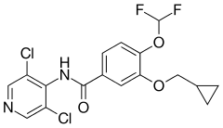

Şekil 1: PDE4 inhibitörü Roflumilast’ın kimyasal yapısı (Joshi ve ark. 2019).

2.4.1. Fosfodiesteraz Ailesi (PDE)
PDE’ler, hücre içinde döngüsel ikincil mesajcılardan cAMP ve cGMP’nin 3’-fosfat köprülerinin hidrolizine yol açan fosfohidrolaz enzimlerdir. Bu bakımdan cAMP ve cGMP sinyallerinin hücredeki devamlılığını ve sonlandırılmasını düzenlerler (Drobnis 2017).
Genellikle dimerler halinde bulunan PDE izozimleri substrat afinitesi bakımından;
cGMP’yi hidrolize edenler; PDE5, PDE6, PDE9
cAMP’yi hidrolize edenler; PDE4, PDE7, PDE8
Hem cAMP hem de cGMP’yi hidrolize edenler; PDE1, PDE2, PDE3, PDE10, PDE11 olarak gruplandırırlır.
PDE izozimleri beyin, kalp, akciğer, böbrek, iskelet kası ve düz kaslar, hipofiz, karaciğer, testis ve diğer pek çok organda tespit edilmekle birlikte, her birinin hücreye göre farklı hücresel cevabın gelişimine aracılık ettiği belirlenmiştir (Dimitriadis ve ark. 2008, Keravis ve Lugnier 2012). Bir enzim birden fazla dokuda görülebildiği gibi bir hücrenin farklı birkaç PDE enzimini eksprese edebildiği bilinen bir gerçektir (Lugnier 2006).

2.4.2. PDE4 Enzimi ve İnhibitörleri
PDE4, PDE ailesi içinde özel olarak cAMP’yi hidroliz etme özelliğine sahip iken, cGMP’e karşı duyarsız bir enzimdir. İmmün sistem ve beyin hücrelerinde çok miktarda bulunan PDE4 vasküler düz kas, endotel hücreler, solunum yolu, kalp ve diğer bazı organlarda yerleşim göstermektedir (Dal Piaz ve Giovannoni 2000). PDE4 enziminin bulunduğu bölgelerde cAMP modülasyonunda büyük rolü olması PDE4 inhibitörlerini cAMP konsantrasyonunu artırma noktasında önemli kılmaktadır (Lugnier 2006).
Memelilerin testis dokusunda Sertoli hücreleri, spermatositler ve spermatidlerde PDE1, 2, 3, 4, 8, 9, 10 ve 11’in varlığı tespit edilmiştir (Levallet ve ark. 2007). Bazı dejeneratif olaylar PDE4 izoenzimlerinin ekspresyonunda değişikliğe neden olabilmektedir. PDE4 enziminin oral inhibitörlerinden bazılarının Roflumilast, Cilomilast, Apremilast olduğu bilgisine ulaşılmıştır (Chong ve ark. 2017). Bunlardan Roflumilast, KOAH tedavisinde kullanılmak üzere 2011 yılında dünya genelinde kabul gören bir kuruluş olan Amerikan Gıda ve İlaç Dairesi=American. Food and Drug Administration (FDA) tarafından onayı bulunan ilk PDE4 enzim inhibitörüdür (Williams 2020).
Bu çalışma ile kronik Roflumilast kullanımının rat testis dokusu üzerine etkilerinin; immünohistokimyasal ve immunofloresans yöntemlerle belirlenmesi, amaçlanmıştır.

3. MATERYAL VE METOT
Bu araştırma için Atatürk Üniversitesi Veteriner Fakültesi Hayvan Deneyleri Yerel Etik Kurulu tarafından 9/130 etik kurul numarası ile 31.07.2019 tarihinde onay alınmıştır. Çalışmada kullanılan sıçanlar, Atatürk Üniversitesi Tıbbi Deneysel Araştırma ve Uygulama Merkezi’nden (ATADEM) temin edilmiş ve çalışmanın deneysel kısmı bu merkezde yürütülmüştür.

3.1. Deney Grupları ve Deney Prosedürü
Çalışmada 40 günlük 180-200 gr ağırlığında 36 adet erkek Sprague-dawley sıçan kullanıldı. Sıçanlar randomizasyon yöntemi ile 4 gruba ayrılarak %60-65 nem oranına sahip 22 ± 2°C ortam sıcaklığında, 12 saat karanlık ve 12 saat aydınlatma uygulanan ortamda ve standart kafeslerde barındırılarak musluk suyu ile ad-libitum olarak beslendi.
- Grup (Kontrol grubu)(n=8): Bu gruptaki sıçanlara hiçbir uygulama yapılmadı.
- Grup (Sham grubu) (n=8): Bu gruptaki sıçanlara çözücü olarak kullanılan serum fizyolojik, her gün aynı saatte, bir kez 1 ml olacak şekilde oral gavaj yolu ile 4 hafta boyunca verildi.
- Grup (0,5 mg/kg ROF grubu) (n=10): Bu gruptaki sıçanlara her gün aynı saatte, bir doz olmak üzere 0,5 mg/kg Roflumilast oral gavaj yolu ile 4 hafta boyunca verildi (Botros ve ark. 2020).
- Grup (1 mg/kg ROF grubu) (n=10): Bu gruptaki sıçanlara her gün aynı saatte, bir doz olmak üzere 1 mg/kg Roflumilast oral gavaj yolu ile 4 hafta boyunca verildi (Botros ve ark. 2020).
Dört haftalık deney sonunda sıçanlar Sevoflurane (Sevorane®, Abbott Lab. İstanbul, Türkiye) ticari isimli anestezik madde ile derin sedasyona alınıp servikal dislokasyon yapılarak intrakardiyak kan ve testis doku örnekleri alındı. Tüm gruplardaki sıçanların canlı ağırlıkları ve testis ağırlıkları ölçüldü. Testis doku örnekleri %10’luk tamponlu nötral formalin solüsyonuna alınıp rutin histolojik işlemlerden geçirilerek parafinde bloklandı.

3.2. Histolojik İncelemeler
Bloklardan alınan kesitlere testis dokusunun genel yapısını incelemek amacıyla Hematoksilen-Eosin (H&E) ve Crossman’ın üçlü boyama tekniği (Triple Boyama) uygulandı.
H&E ile boyanan preperatlarda ışık mikroskobunda (Nikon BX51) rastgele seçilen 6 saha incelenerek testis seminifer tübül hücrelerinde (germ hücreleri, Sertoli hücreleri) Roflumilast’ın muhtemel hasarının şiddetini ortaya koymak amacıyla Johnsen kriterlerine göre puanlama yapılarak deney grupları karşılaştırıldı. Değerlendirme Johnsen Testiküler Biyopsi Skoru (JTBS)’ na göre yapıldı (Johnsen 1970, Erboğa ve ark. 2015).
Johnsen Testiküler Biyopsi Skoru;
- Tübüler kesitte hücre bulunmamaktadır.
- Tübüler kesitte sadece Sertoli hücreleri mevcuttur.
- Germ hücreleri olarak yalnız spermatogonyumlar bulunur.
- Az sayıda spermatosit mevcuttur.
- Çok sayıda spermatosit vardır.
- Az sayıda spermatid vardır.
- Çok sayıda spermatid mevcuttur.
- Geç spermatidler vardır.
- Az sayıda spermatozoa mevcuttur.
- Çokça spermatozoanın görüldüğü tam bir spermatogenez vardır.

3.3. İmmunohistokimyasal İncelemeler
Sıçan testis dokusundan hazırlanan bloklardan polilizinli lamlara alınan 5 μm’ lik kesitler ksilol (15 dk x 2) ve alkol serilerinden (5 dk x 2) geçirilerek, PBS ile yıkandıktan sonra %3’lük H₂O₂’de 10 dk. tutulup endojen peroksidaz inaktivasyonu sağlandı. Dokulardaki antijeni açığa çıkarmak için antijen retrieval solüsyonu ile 2x5 dk. 500 watt’ da muamele edildikten sonra oda ısısında soğuması için beklenildi. PBS ile yıkanan kesitlere üzerlerini tamamen kapatacak şekilde 10 dk. süreyle protein blok uygulandı. Daha sonra kesitler Tablo 1’ de belirtilen primer antikorlar ile inkubasyona bırakıldı. Doku örneklerine sekonder antikor olarak Mouse and Rabbit Specific HRP/DAB IHC Detection Kit - Micro-polymer kiti (Abcam, Katalog No. ab236466) ve kromojen olarak 3-3’Diaminobenzidine (DAB) uygulandıktan sonra Mayer’s Hematoksilen ile zıt boyama yapıldı. Doku örnekleri dereceli alkoller ve ksilol serilerinden geçirilerek entellan ile kapatıldı.

Tablo 1: İmmunohistokimyasal incelemelerde kullanılan primer antikor bilgileri
Primer Antikor | Firma ve Katalog No. | Dilusyon oranı | Süre ve sıcaklık
Cleaved -Kaspaz-3*  antibody | Cell Signaling Firması, Katalog no: 9661 | 1/200 | 20 dk. oda ısısı
AIF-1 polyclonal** | Aviva Systems Biology, Katalog no: OAGA04280 | 1/200 | 20 dk. oda ısısı
LC3B polyclonal *** | Abclonal,  Katalog no: A7198 | 1/200 | 20 dk. oda ısısı
*Kaspaz bağımlı apoptozi belirlemek amacıyla kullanıldı
**Kaspaz bağımsız apoptozi belirlemek amacıyla kullanıldı
***Otofajiyi belirlemek amacıyla kullanıldı

3.4. İmmunfloresans Boyama Yöntemi
Testis dokusundan hazırlanan kesitlere primer antikor ile inkubasyon aşamasına kadar immunohistokimyasal boyamada belirtilen işlemler uygulandı. Daha sonra kesitler Tablo 1’ de belirtilen primer antikorlarla (1/200 dilusyon oranı) 45 dk süreyle 37°C’de inkubasyona bırakıldı. PBS ile yıkama işleminden sonra kesitler Tablo 2’deki floresans bağlı sekonder antikorlar ile (1/50 dilusyon oranında) tekrar 45 dk süreyle 37°C’de karanlık ortamda inkube edildi. Doku örnekleri üzerine DAPI (4',6-Diamidino-2-Phenylindole, Dihydrochloride) damlatılarak lamel ile kapatıldı ve floresan mikroskopta (Zeiss Axio scope) inceleme yapıldı.

Tablo 2: İmmunfloresans boyama yönteminde kullanılan floresans bağlı sekonder antikor bilgileri
Sekonder Antikor | Firma ve Katalog No.
Goat Anti-Mouse IgG- FITC | Jackson immuno research,  Katalog no: 115-095-003
Mouse anti-rabbit IgG-FITC | Santa Cruz,  Katalog no: sc-2359
İmmunohistokimyasal ve İmmunfloresans poziftiflikler 20X büyütmede rastgele seçilen 10 farklı alanda Image J 1.43 adlı görüntü analiz bilgisayar programı kullanılarak boyanmanın şiddetine göre; yok (0), hafif (1), orta (2) ve şiddetli (3) olarak değerlendirildi.

3.5. Biyokimyasal Analiz
Kan numuneleri oda sıcaklığında 2 saat bekletildikten sonra 3000 r/dak hızında 15 dakika süreyle santrifüj edilerek süpernatan (serum) elde edildi. Serum testosteron seviyeleri ticari marka ELISA kit ile (Biovision, Catalog No: K7418) kit prosedürüne uygun olarak analiz edildi. Sonuçlar testosteron için ng/ml olarak verildi.

3.6. Seminifer Tübül Çaplarının Histometrik Hesaplanması
Seminifer tübüllerin çaplarını ölçmek için 20X büyütmede her hayvandan rastgele seçilen 10 adet yuvarlak ve yuvarlağa yakın seminifer tübülden saat 3-9 ve 6-12 yönlerinde 2 adet ölçüm yapılarak ortalamaları alındı (Mouro ve ark. 2018). Ölçüm Image J 1.43 adlı görüntü analiz bilgisayar programı kullanılarak yapıldı (Rasband 2014).

3.7. İstatistiksel Analiz
Araştırmada non-parametrik istatistikler kullanıldı. Gruplar arasındaki canlı ağırlık, seminifer tübül çapı ve Johnsen Testiküler Biyopsi Skorlarının karşılaştırılmasında Kruskal Wallis H Testi kullanıldı ve anlamlı çıkan değişkenler arasındaki farklılıklar için ikili gruplar arasında Mann Whitney U testi yapıldı. Bununla birlikte grupların 1.gün ve 30.gün canlı ağırlıklarındaki farklılık için Wilcoxon Testi kullanıldı. Analizler SPSS 22 paket programı ile gerçekleştirilmiş ve anlamlılık düzeyi α=0.05 olarak belirlenmiştir.

4. BULGULAR

4.1. Canlı Ağırlık Bulguları
Sıçanların 1.gündeki ağırlıkları açısından gruplar arasında istatistiksel olarak anlamlı bir fark olmadığı görüldü (χ2=0.284, sd=3, p>0.05). Sıçanların 30. gündeki canlı ağırlıkları gruplar arasında karşılaştırıldığında anlamlı farklılık gözlendi (χ2=29.856, sd=3, p<0,001). Kontrol grubu ile sham grubu arasında istatistiksel olarak anlamlı bir fark olmadığı (p=0.171), diğer tüm ikili gruplar arasındaki farklılıkların istatistiksel olarak anlamlı olduğu tespit edildi (p<0.01).
Kontrol grubu (z=-2.521, p<0,05), sham grubu (z=-2.524, p<0,05), 0,5 mg/kg ROF (z=-2.623, p<0.01) ve 1 mg/kg ROF (z=-2.814, p<0,01) gruplarının 1. ve 30. gün ağırlıkları arasında istatistiksel olarak anlamlı farklılık bulundu. Canlı ağırlığının 30 gün içindeki değişimi incelendiğinde ise kontrol grubu ve sham grubunda 30 günün sonunda istatistiksel olarak anlamlı artış; 0,5 mg/kg ve 1 mg/kg ROF gruplarında 30 günün sonunda istatistiksel olarak anlamlı azalma olduğu görüldü. Tüm gruplardaki sıçanların canlı ağırlık karşılaştırılması Tablo 3’de verilmiştir.

Tablo 3: Canlı ağırlık değerleri ve gruplar arası karşılaştırmaları
Gruplar | 1. Gündeki Canlı Ağırlığı (mg) |  | 30. Gündeki Canlı Ağırlığı (mg) | p (1. gün ve 30. Gün Karşılaştırması)
Kontrol Grubu (n=8) | 193,00 ± 5,80  (185,00 - 200) |  | 210,50 ± 9,05  (197,00 - 220,00) | 0,012
Sham Grubu (n=8) | 192,63 ± 4,17  (187,00 - 200,00) |  | 204,50 ± 7,70  (195,00 - 218,00) | 0,012
0,5 mg/kg ROF Grubu (n=10) | 193,80 ± 5,05  (185,00 - 202,00) |  | 190,70 ± 4,66  (184,00 - 201,00) | 0,009
1 mg/kg ROF Grubu (n=10) | 192,80 ± 4,78  (187,00 - 200,00) |  | 179,60 ± 2,06  (176,00 - 182,00) | 0,005
1. Gün Canlı Ağırlığı Grup Karşılaştırmaları
Test İstatistiği p Değerleri
Karşılaştırılan Gruplar |  | p Değeri
Kontrol Grubu-Sham Grubu |  | 0,915
Kontrol Grubu- 0,5 mg/kg ROF Grubu |  | 0,859
Kontrol Grubu- 1 mg/kg ROF Grubu |  | 1,000
Sham Grubu- 0,5 mg/kg ROF Grubu |  | 0,624
Sham Grubu- 1 mg/kg ROF Grubu |  | 1,000
0,5 mg/kg ROF Grubu- 1 mg/kg ROF Grubu |  | 0,595
30. Gün Canlı Ağırlığı Grup Karşılaştırmaları
Test İstatistiği p Değerleri
Karşılaştırılan Gruplar |  | p Değeri
Kontrol Grubu-Sham Grubu |  | 0,171
Kontrol Grubu- 0,5 mg/kg ROF Grubu |  | 0,01
Kontrol Grubu- 1 mg/kg ROF Grubu |  | 0,000
Sham Grubu- 0,5 mg/kg ROF Grubu |  | 0,001
Sham Grubu- 1 mg/kg ROF Grubu |  | 0,000
0,5 mg/kg ROF Grubu- 1 mg/kg ROF Grubu |  | 0,000
Veriler ortalama±standart sapma (minumum-maximum) olarak ifade edilmiştir.

4.2. Seminifer Tübül Çapı
Sıçanların seminifer tübül çapı bakımından gruplar arasında istatistiksel olarak anlamlı bir fark olduğu görüldü (χ2=23.959, sd=3, p<0.001). Sıçanların seminifer tübül çapı bakımından kontrol ve sham grupları arasında istatistiksel olarak anlamlı bir fark olmadığı (p>0.05) ancak kontrol grubu ile 0,5 mg/kg ROF (p<0.05) ve 1 mg/kg ROF (p<0.001) grupları arasında istatistiksel olarak anlamlı bir fark olduğu gözlendi. Bununla birlikte sham grubu ile 0,5 mg/kg ROF grubu arasında istatistiksel olarak anlamlı bir fark olmadığı (p>0.05) ancak sham grubu ile 1 mg/kg ROF grubu arasında (p<0.001) ve 0,5 mg/kg ile 1 mg/kg ROF grubu arasında (p<0.001) istatistiksel olarak anlamlı fark olduğu görüldü. Sıçanların seminifer tübül çapı ölçüm sonuçları Tablo 4’de verilmiştir.

Tablo 4: Seminifer tübül çapı ölçüm sonuçları ve grup karşılaştırmaları
Gruplar | Seminifer Tübül Çapı (µm)
Kontrol Grubu (n=8) | 281,88 ± 1,72 (279,00 - 284,00)
Sham Grubu (n=8) | 281,00 ± 0,756 (280,00 - 282,00)
0,5 mg/kg ROF Grubu (n=10) | 280,20 ± 0,789 (279,00 - 281,00)
1 mg/kg ROF Grubu (n=10) | 275,40 ± 2,95 (271,00 - 279,00)
Seminifer Tübül Çapı Grup Karşılaştırmaları
Test İstatistiği p Değerleri
Karşılaştırılan Gruplar | p Değeri
Kontrol Grubu-Sham Grubu | 0,197
Kontrol Grubu- 0,5 mg/kg ROF Grubu | 0,036
Kontrol Grubu- 1 mg/kg ROF Grubu | 0,000
Sham Grubu- 0,5 mg/kg ROF Grubu | 0,057
Sham Grubu- 1 mg/kg ROF Grubu | 0,000
0,5 mg/kg ROF Grubu-1 mg/kg ROF Grubu | 0,000
Veriler ortalama±standart sapma (minumum-maximum) olarak ifade edilmiştir.

4.3. Johnsen Testiküler Biyopsi Skoru’na Ait Sonuçlar
Johnsen Testiküler Biyopsi Skoru’na göre kontrol ve sham grupları arasında anlamlı bir fark olmadığı (p>0,05) ancak 0,5 mg/kg ve 1 mg/kg ROF gruplarının kontrol ve sham grupları ile arasında anlamlı bir fark olduğu görüldü (p<0,05). Johnsen Testiküler Biyopsi Skoru’na göre yapılan istatistiksel analiz sonuçları Tablo 5’te verilmiştir.

Tablo 5: Johnsen testiküler biyopsi sonuçları
Gruplar | Johnsen Testiküler Biyopsi Skoru
Kontrol | 9.50 ± 0.53ª
Sham | 9.37 ± 0.51ª
0,5 mg/kg ROF | 7.37 ± 0.18^{b}
1 mg/kg ROF | 7.50 ± 0.18^{b}
^{a,b} Aynı sütundaki farklı harfler gruplar arası farklılığı göstermektedir.

Şekil 2: Kontrol, sham ve deney gruplarına ait Johnsen Testiküler Biyopsi Skoru karşılaştırılması

4.4. Histopatolojik Bulgular
Kontrol ve sham gruplarındaki sıçanların testis dokularında seminifer tübüllerin ve bu tübüllerde bulunan spermatogonyum, primer ve sekonder spermatosit, spermatid ve Sertoli hücrelerinin normal yapıda olduğu görüldü. Seminifer tübüllerin arasında interstisyel bağ dokusu, bağ dokusu içerisinde Leydig hücreleri ve kan damarları ile seminifer tübülün bazal membranıyla ilişkili miyoid hücrelerin bulunduğu tespit edildi (Resim 1-4).
0,5 mg/kg ROF ve 1 mg/kg ROF gruplarındaki sıçanların testis dokularında seminifer tübüllerin dolgun yapılarının kaybolmaya ve spermatogenik hücrelerin normal sıralı yapılarının bozulmaya başladığı gözlendi. 0,5 mg/kg ROF grubunda seminifer epitelde dökülmeler ve interstisyel alanda yer yer dejenerasyonlar görülürken, 1 mg/kg ROF grubunda hücreler arasında ayrışma, deskuamasyon, interstisyel ödem ve dejeneratif değişiklikler belirlendi (Resim 5-7).
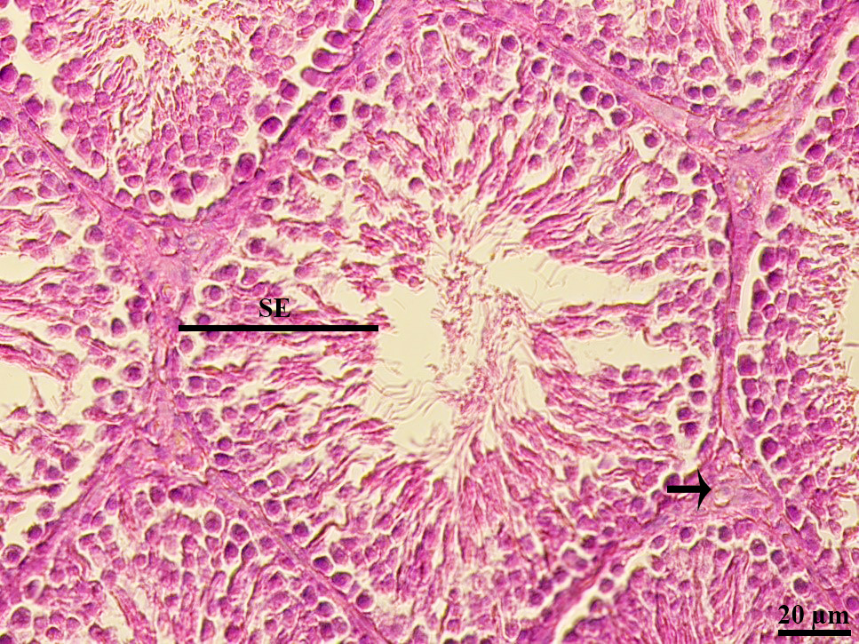

Resim 1: Kontrol grubu sıçan testis dokusu. Seminifer epitel (SE), interstisyel alan (ok), H&E boyama
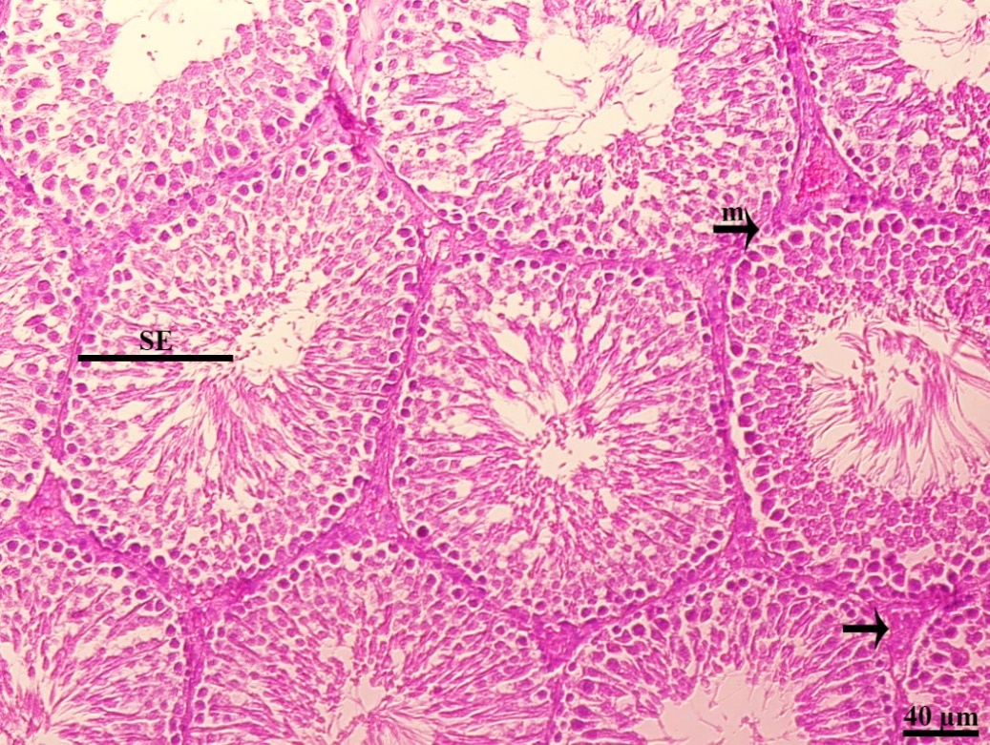

Resim 2: Sham grubu sıçan testis dokusu. Seminifer epitel (SE) , interstisyel alan (ok), miyoid hücresi (ok m), H&E boyama
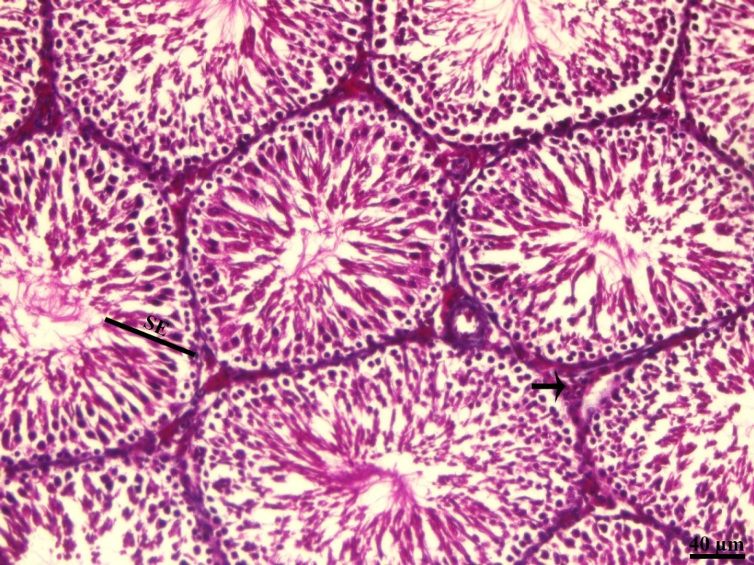

Resim 3: Kontrol grubu sıçan testis dokusu. Seminifer epitel (SE), interstisyel alan (ok), Triple boyama

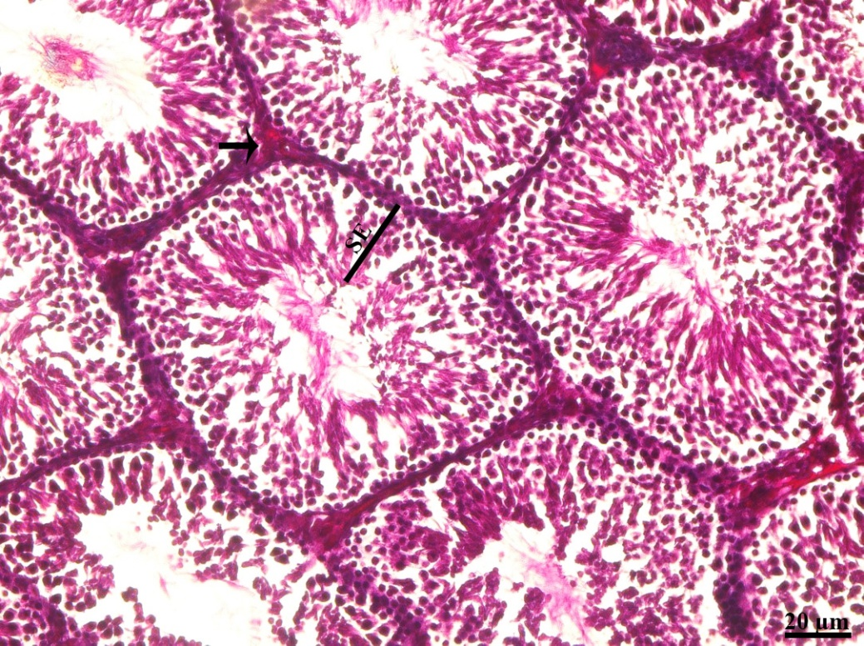

Resim 4: Sham grubu sıçan testis dokusu. Seminifer epitel (SE), interstisyel alan (ok), Triple boyama
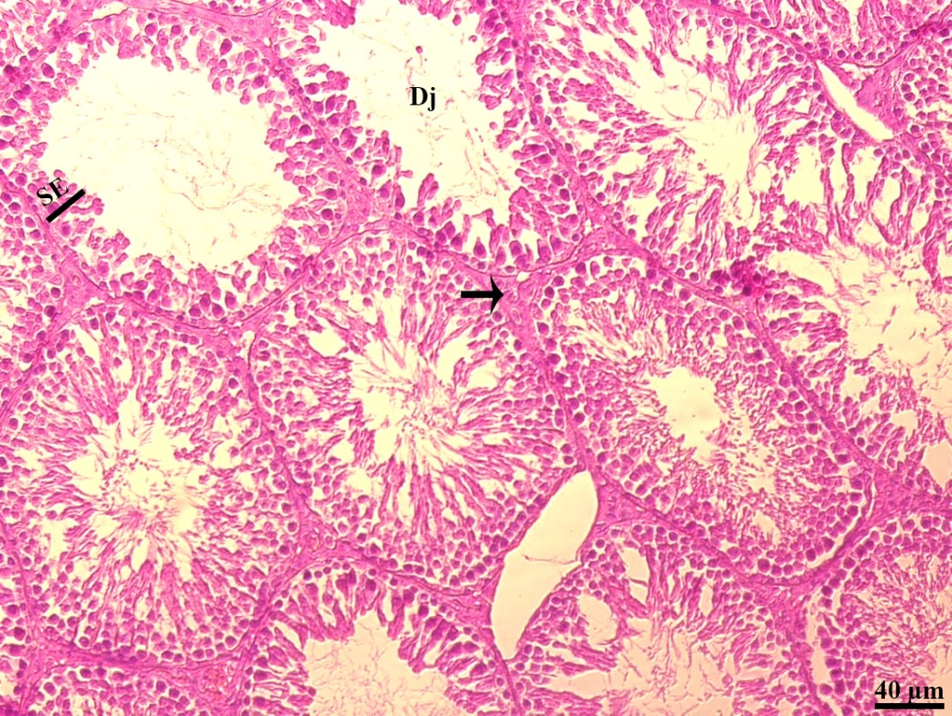

Resim 5: 0,5 mg/kg ROF grubu sıçan testis dokusu. Seminifer epiteli (SE), Dejenere tübül (Dj), interstisyel alan (ok), H&E boyama
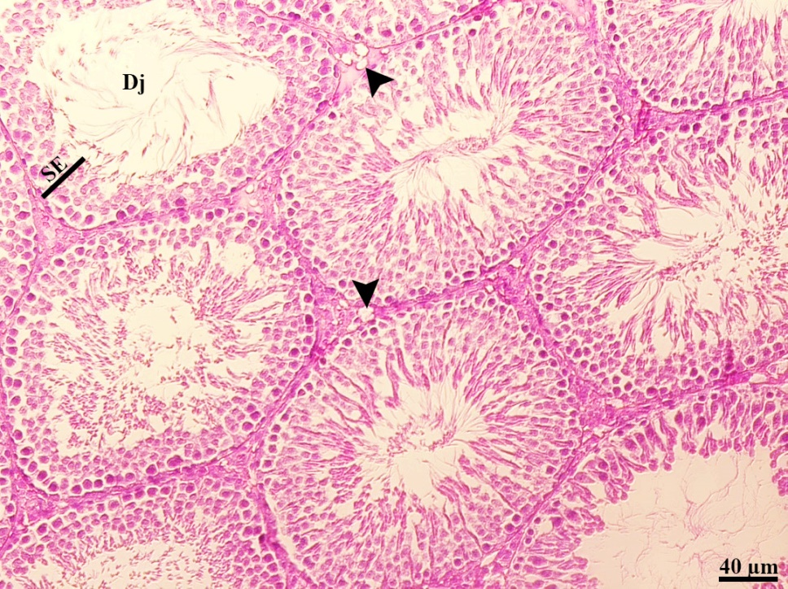

Resim 6: 1 mg/kg ROF grubu sıçan testis dokusu. Seminifer epitel (SE), Dejenere tübül (Dj), interstisyel ödem (ok başı), H&E boyama
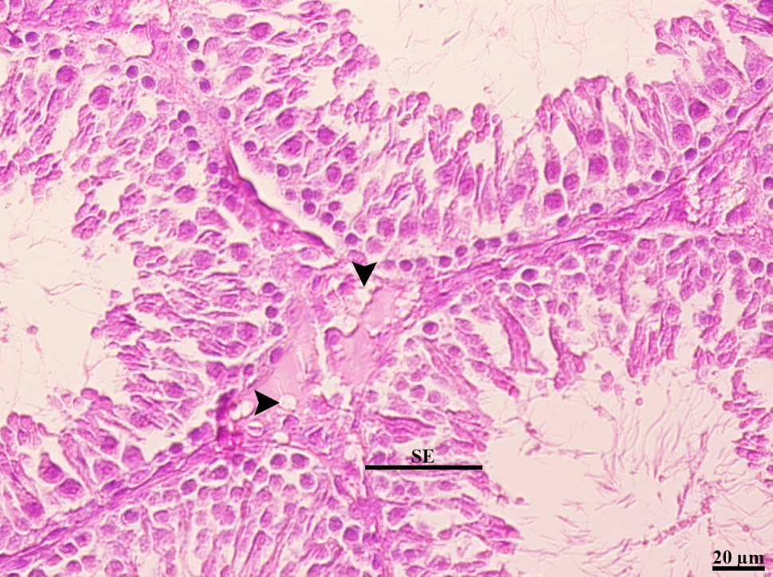

Resim 7: 1 mg/kg ROF grubu sıçan testis dokusu. Seminifer epitel (SE), interstisyel ödem (ok başı), H&E boyama

4.5. İmmunohistokimyasal Bulgular
Kontrol ve sham grubu sıçanların testis dokularında Kaspaz-3, AIF ve LC3B immunoreaktivitesinin istatistiksel olarak anlamlı derecede olmadığı görüldü (Resim 8-13). 0,5 mg/kg ROF grubundaki sıçanların testis dokularında interstisyel alanda hafif derecede Kaspaz-3, AIF ve LC3B immunoreaktivitesi görülürken hafif derecede LC3B immunoreaktivitesine seminifer epitelde de rastlandı (Resim 14-16). 1 mg/kg ROF grubundaki sıçanların testis dokularında Kaspaz-3 ve AIF immunoreaktivitesinin interstisyel alanda hafif derecede, LC3B immunoreaktivitesinin ise interstisyel alan ve seminifer epitelde şiddetli derecede olduğu belirlendi (Resim 17-19).
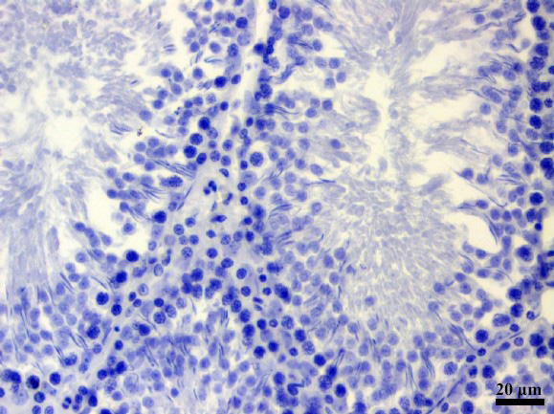

Resim 8: Kontrol grubu sıçan testis dokusu, Kaspaz-3, İmmuno-peroksidaz boyama
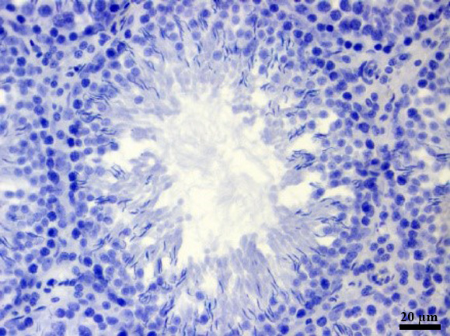

Resim 9: Kontrol grubu sıçan testis dokusu, AIF, İmmuno-peroksidaz boyama
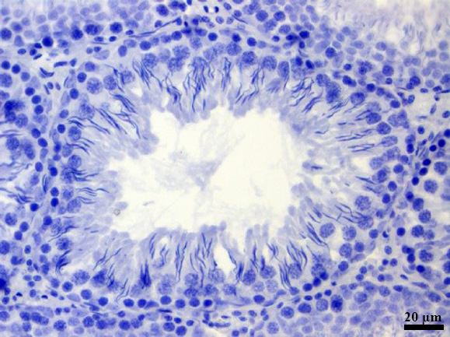

Resim 10: Kontrol grubu sıçan testis dokusu, LC3B, İmmuno-peroksidaz boyama
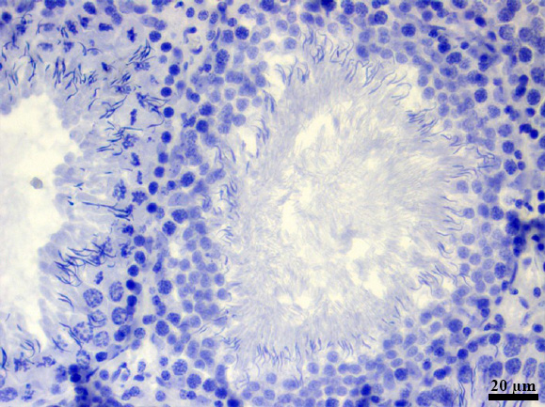

Resim 11: Sham grubu sıçan testis dokusu, Kaspaz-3, İmmuno-peroksidaz boyama
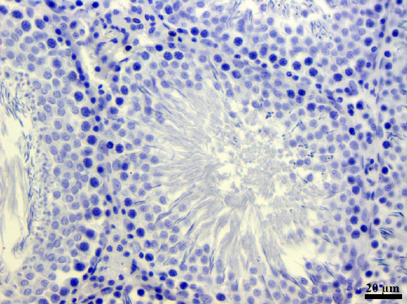

Resim 12: Sham grubu sıçan testis dokusu, AIF, İmmuno-peroksidaz boyama
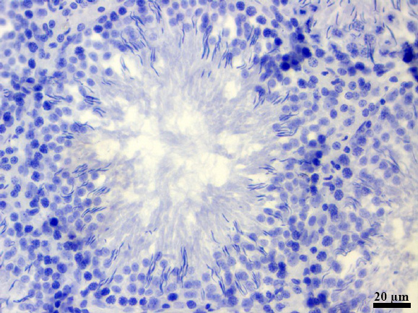

Resim 13: Sham grubu sıçan testis dokusu, LC3B, İmmuno-peroksidaz boyama
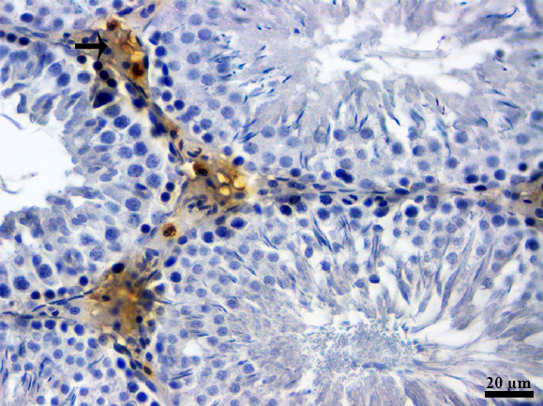

Resim 14: 0,5 mg/kg ROF grubu sıçan testis dokusu, İnterstisyel alan (ok), Kaspaz-3, İmmuno-peroksidaz boyama
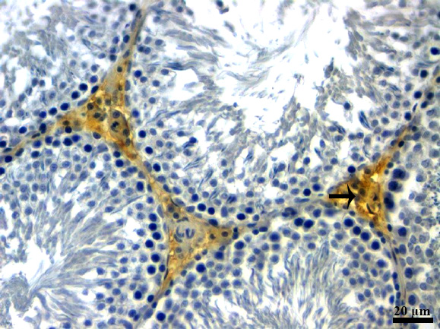

Resim 15: 0,5 mg/kg ROF grubu sıçan testis dokusu, İnterstisyel alan (ok), AIF, İmmuno-peroksidaz boyama
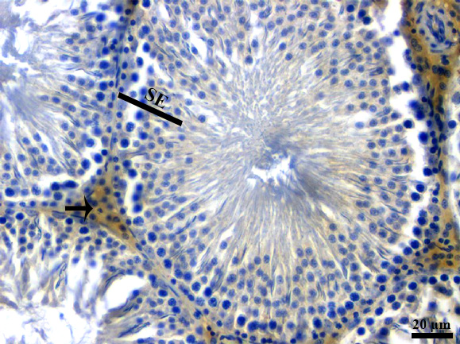

Resim 16: 0,5 mg/kg ROF grubu sıçan testis dokusu, İnterstisyel alan (ok), Seminifer epitel (SE), LC3B, İmmuno-peroksidaz boyama
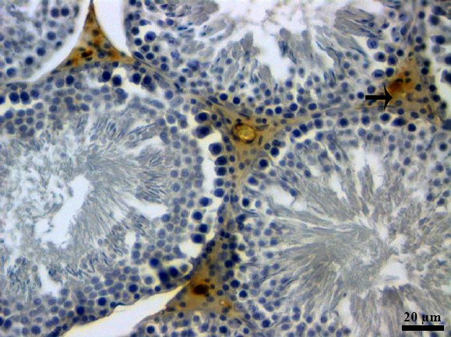

Resim 17: 1 mg/kg ROF grubu sıçan testis dokusu, İnterstisyel alan (ok), Kaspaz-3, İmmuno-peroksidaz boyama
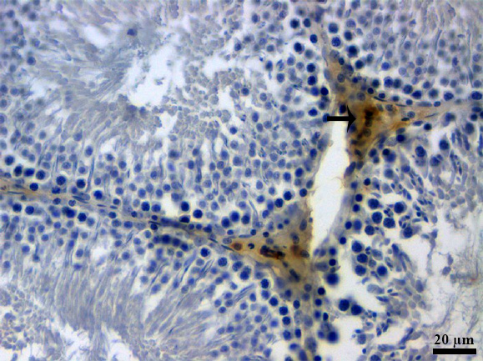

Resim 18: 1 mg/kg ROF grubu sıçan testis dokusu, İnterstisyel alan (ok), AIF, İmmuno-peroksidaz boyama
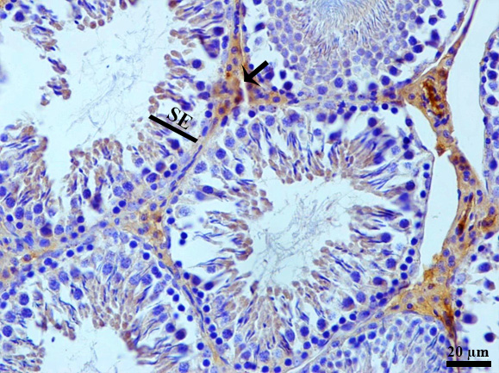

Resim 19: 1 mg/kg ROF grubu sıçan testis dokusu, İnterstisyel alan (ok), Seminifer epitel (SE), LC3B, İmmuno-peroksidaz boyama
Kaspaz-3, AIF ve LC3B yönünden yapılan immunohistokimyasal boyamalarda istatistiksel olarak kontrol ve sham gruplarında anlamlı bir fark tespit edilmezken, kontrol ve sham grupları ile 0,5 ve 1 mg/kg ROF grupları arasında anlamlı bir fark olduğu görüldü (Tablo 6, p<0.05).

Tablo 6: Kaspaz-3, AIF ve LC3B immunoreaktivite derecesinin istatistiksel gösterimi
Gruplar | Kaspaz-3 | AIF | LC3B
Kontrol | 0.25 ± 0.46^{Aa} | 0.37 ± 0.51^{Aa} | 0.25 ± 0.46^{Aa}
Sham | 0.12 ± 0.35^{Aa} | 0.37 ± 0.51^{Aa} | 0.25 ± 0.46^{Aa}
0,5 mg/kg ROF | 1.12 ± 0.64^{Ba} | 1.25 ± 0.70^{Ba} | 2.12 ± 0.35^{Bb}
1 mg/kg ROF | 2.12 ± 0.35^{Ca} | 2.00 ± 0.53^{Ca} | 2.87 ± 0.35^{Cb}
^{a,b,c} Aynı sütundaki farklı harfler gruplar arası farklılığı göstermektedir.
^{A,B} Aynı satırdaki farklı harfler grup içerisindeki farklılığı göstermektedir.

Şekil 3: Kaspaz-3, AIF ve LC3B İmmunoreaktivite Düzeyleri Grafiği

4.6. İmmunfloresans Bulgular
Kontrol ve sham grubundaki sıçanların testis dokularında Kaspaz-3, AIF ve LC3B bakımından önemli bir immunpozitiflik görülmedi (Resim 20-25). 0,5 mg/kg ROF grubundaki sıçanların testis dokularında Kaspaz-3, AIF ve LC3B ekspresyon düzeylerinin kontrol ve sham grubuna göre arttığı ve interstisyel alanda hafif şiddette olduğu belirlendi. 1mg/kg ROF grubundaki sıçanların testis dokularında Kaspaz-3, AIF ve LC3B immunpozitifliğinin interstisyel alanda orta düzeyde olduğu görüldü (Resim 26-31).
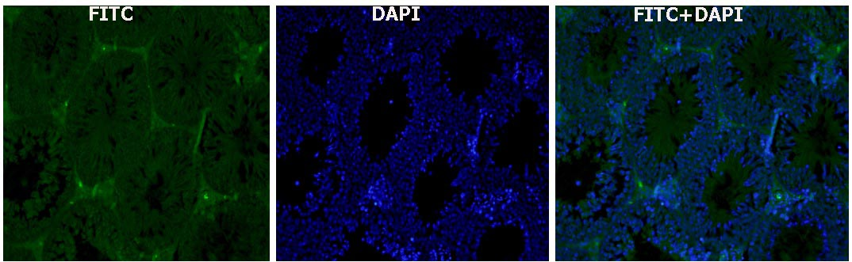

Resim 20: Kontrol grubu sıçan testis dokusu. Kaspaz-3 immunoreaktivitesi. x20-IF
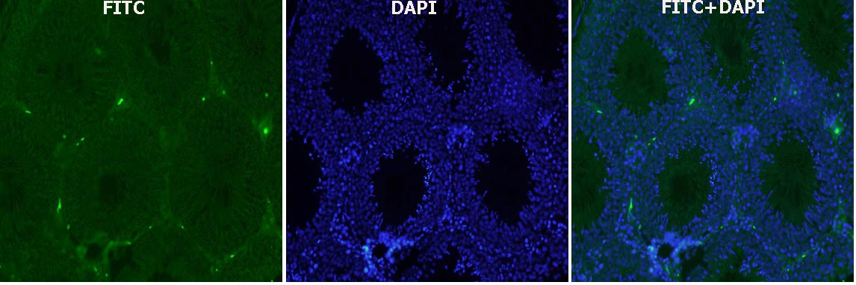

Resim 21: Kontrol grubu sıçan testis dokusu. AIF immunoreaktivitesi. x20-IF
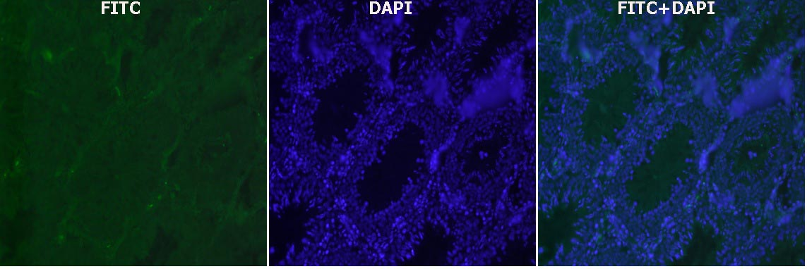

Resim 22: Kontrol grubu sıçan testis dokusu. LC3B immunoreaktivitesi. x20-IF
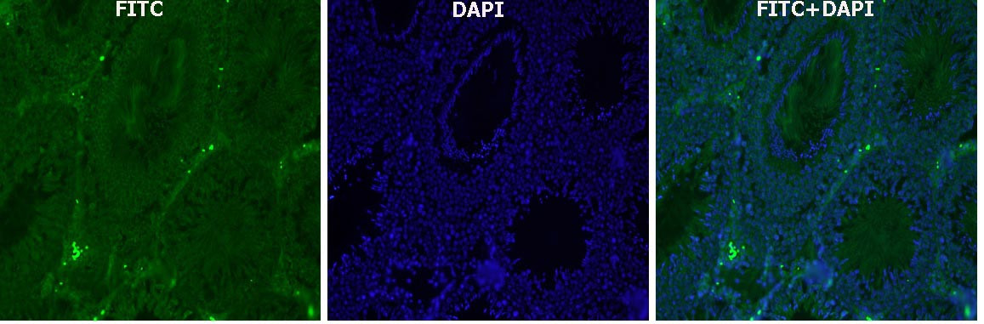

Resim 23: Sham grubu sıçan testis dokusu. Kaspaz-3 immunoreaktivitesi. x20-IF

Resim 24: Sham grubu sıçan testis dokusu. AIF immunoreaktivitesi. x20-IF
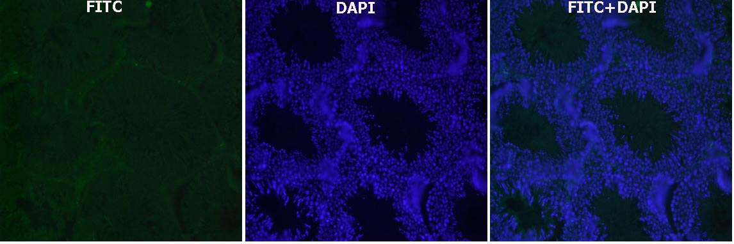

Resim 25: Sham grubu sıçan testis dokusu. LC3B immunoreaktivitesi. x20-IF
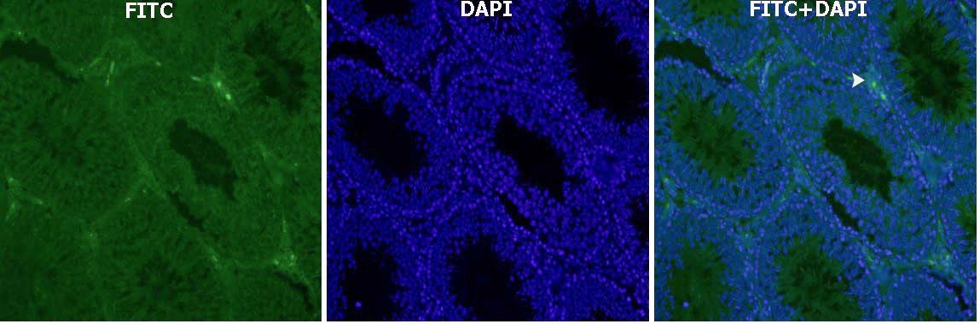

Resim 26: 0,5 mg/kg ROF grubu sıçan testis dokusu. İnterstisyel alan (ok başı), Kaspaz-3 immunoreaktivitesi. x20-IF
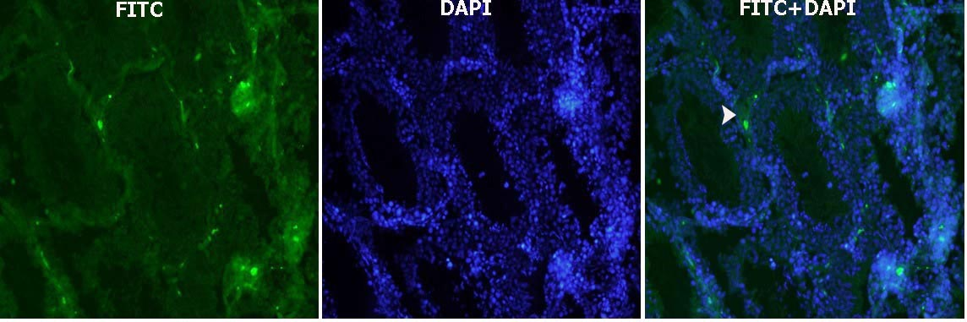

Resim 27: 0,5 mg/kg ROF grubu sıçan testis dokusu. İnterstisyel alan (ok başı), AIF immunoreaktivitesi. x20-IF
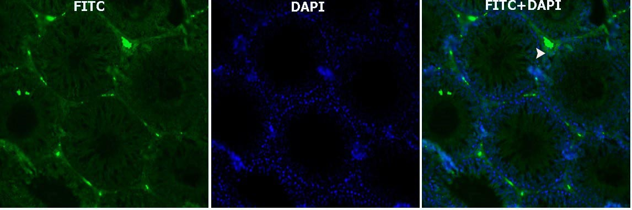

Resim 28: 0,5 mg/kg ROF grubu sıçan testis dokusu. İnterstisyel alan (ok başı), LC3B immunoreaktivitesi. x20-IF
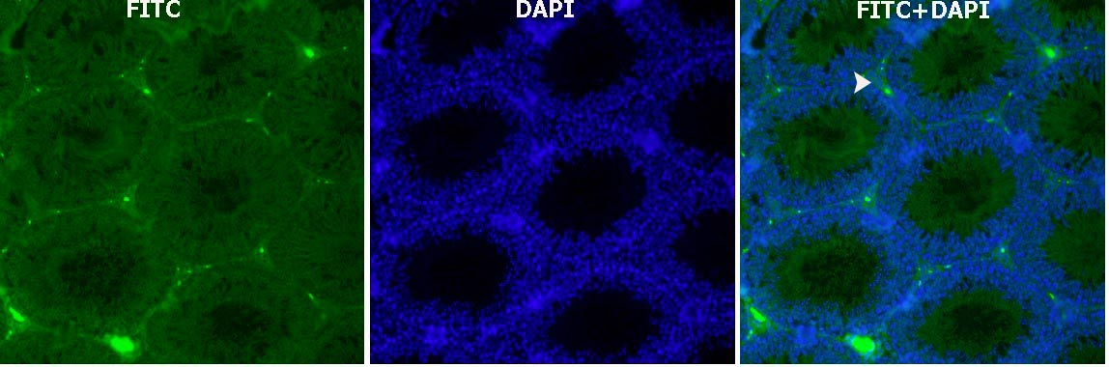

Resim 29: 1 mg/kg ROF grubu sıçan testis dokusu. İnterstisyel alan (ok başı), Kaspaz-3 immunoreaktivitesi. x20-IF
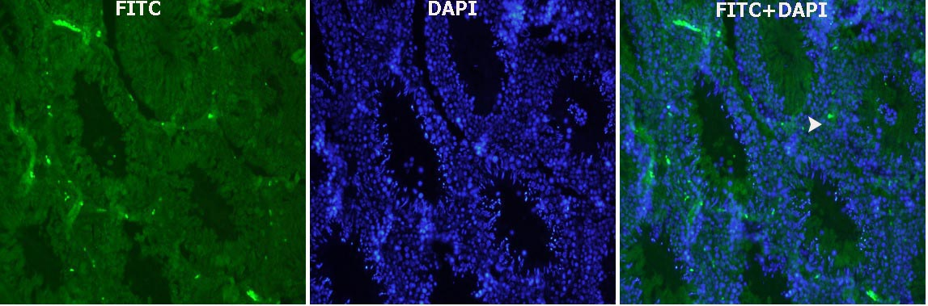

Resim 30: 1 mg/kg ROF grubu sıçan testis dokusu. İnterstisyel alan (ok başı), AIF immunoreaktivitesi. x20-IF
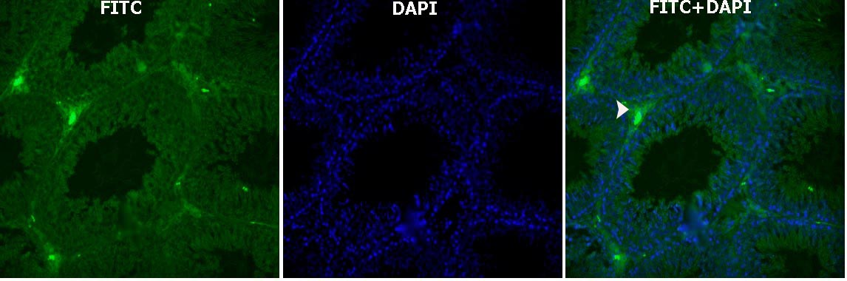

Resim 31: 1 mg/kg ROF grubu sıçan testis dokusu. İnterstisyel alan (ok başı), LC3B immunoreaktivitesi. x20-IF
Kaspaz-3, AIF ve LC3B yönünden yapılan immunofloresans boyamalarda istatistiksel olarak kontrol ve sham grupları arasında anlamlı bir fark görülmezken, bu iki grup ile 0,5 mg/kg ROF ve 1 mg/kg ROF grupları arasında anlamlı bir fark olduğu tespit edildi (Tablo 7, p<0.05).

Tablo 7: Kaspaz-3, AIF ve LC3B yönünden yapılan immunofloresans boyamaların istatistiksel gösterimi
Gruplar | Kaspaz-3 | AIF | LC3B
Kontrol | 0.50 ± 0.53^{Aa} | 0.37 ± 0.51^{Aa} | 0.50 ± 0.53^{Aa}
Sham | 0.62 ± 0.51^{Aa} | 0.50 ± 0.53^{Aa} | 0.75 ± 0.46^{Aa}
0,5 mg/kg ROF | 1.75 ± 0.46^{Bb} | 1.25 ± 0.70^{Bb} | 1.87 ± 0.35^{Bb}
1 mg/kg ROF | 1.87 ± 0.35^{Bb} | 1.75 ± 0.46^{Bb} | 2.00 ± 0.53^{Bb}
^{a,b} Aynı sütundaki farklı harfler gruplar arası farklılığı göstermektedir.
^{A,B} Aynı satırdaki farklı harfler grup içerisindeki farklılığı göstermektedir.

Şekil 4: İmmunofloresans boyamalarda Kaspaz-3, AIF ve LC3B proteinlerinin ekspresyon düzeyleri

4.7. Biyokimyasal Bulgular
Serum testosteron seviyeleri bakımından; kontrol ve sham grubu arasında istatistiksel olarak anlamlı fark olmadığı (p=0,144), 0,5 mg/kg ROF grubunda kontrol ve sham grubuna kıyasla düşük olduğu (sırasıyla p=0,001 ve p=0,014), 1 mg/kg ROF grubunda ise kontrol, sham ve 0,5 mg/kg ROF gruplarına kıyasla daha düşük olduğu (sırasıyla p=0,000, p=0,000, p=0,027) saptandı.

Tablo 8: Serum testosteron seviyesi sonuçları
Gruplar | Serum testosteron seviyesi (ng/mL)
Kontrol | 0,48 ± 0,01 ª
Sham | 0,46 ± 0,02 ª
0,5 mg/kg Roflumilast | 0,40 ± 0,05 ^{b}
1 mg/kg Roflumilast | 0,35 ± 0,03 ^{b}
^{a,b} Aynı sütundaki farklı harfler istatistiksel olarak gruplar arası farklılığı göstermektedir.

Şekil 5: Çalışma gruplarındaki testosteron düzeylerinin karşılaştırılması

5. TARTIŞMA ve SONUÇ
Roflumilast’ın kronik bronşit semptomları ve alevlenme öyküsü olan KOAH hastaları için pazara ulaşan tek PDE4 inhibitör olduğu bildirilirken (Baye 2012), çeşitli yeni PDE4 inhibitörü bileşiklerinin erken klinik geliştirme aşamasında olduğu, etkinlikleri ve güvenilirlikleri hakkında henüz net bilgiler olmadığı öne sürülmüştür (Sugin ve ark. 2020). Roflumilast’ın antidepresan olarak keşfedilmiş olmasına rağmen (Lee 2015) yapılan çalışmalarla antiinflamatuvar (Gong ve ark. 2004), antioksidan (Görür ve ark. 2008) ve antikarsinojenik (Ramezani ve ark. 2017) etkilerinin de olduğu gösterilmiştir. Ayrıca Roflumilast’ın astım ve KOAH’ın yanı sıra izozimlerinin işlevsel rolleri belirlenerek endokrin hastalıklarda da kullanılabileceği bildirilmiştir (Tuğrak ve Küçükoğlu 2016).
Farelere Roflumilast’ın 30 gün boyunca oral olarak günde bir defa 5 ve 10 mg/kg uygulanması sonucunda sinir hücrelerinde Roflumilast’ın anti-apoptotik ve anti-enflamatuar etkisinin olduğu belirlenmiş ve Roflumilast’ın hafıza bozukluğunda ve depresyon tedavisinde tercih edilebilecek bir ajan olarak kullanılabileceği bildirilmiştir (Wang ve ark. 2020). Klinik öncesi ve erken aşamadaki çalışmalarda PDE4 inhibitörlerinin hafızayı geliştirdiği ve kronik hafif stres, lipopolisakkarit veya etanol yoksunluğunun neden olduğu depresif benzeri davranışlar üzerinde iyileştirici etkisinin olduğu belirtilmiştir (Prickaerts ve ark. 2017, Yu ve ark. 2018). Cadmium (Cd) kaynaklı nefrotoksik sıçanlarda, Roflumilast tedavisinin (0,5 ve 1,5 mg/kg) süperoksit dismutaz (SOD), katalaz (CAT) ve glutatyon-S-transferaz (GSH-ST) gibi anti-oksidatif enzimlerde önemli ölçüde artış, malondialdehid (MDA) ve iskemik modifiye albümin (IMA) gibi oksidatif parametrelerde azalma ve böbrek dokularında Cd’un sebep olduğu değişikliklerde belirgin bir şekilde düzelme olduğu belirlenmiş ve sonuç olarak ROF’un Cd kaynaklı böbrek hasarının önlenmesinde potansiyel bir ajan olabileceği belirtilmiştir (Ansari ve ark. 2019).
Yetişkin 83 KOAH vakasında Roflumilast (500 µg tablet, 18 ay, günde bir kez) ile tedavi sonucunda Roflumilast’ın en önemli yan etkilerinden biri olarak kabul edilen kilo kaybının yaşandığı bildirilmiştir (Cilli ve ark. 2019). Günde tek doz, oral kullanılan Roflumilast’ın aritmi yapıcı etkisinin olmadığı ve en sık rastlanan yan etkilerinin ishal ve kilo kaybı olduğu öne sürülmüştür (Aydemir 2018), Bu araştırmada da kontrol ve sham gruplarında aylarına uygun bir şekilde sıçan canlı ağırlığında artış görülürken Roflumilast’a maruz bırakılan sıçanların canlı ağırlıklarında doz arttıkça azalma olduğu saptandı.
Birçok çalışmada tercih edilen histopatolojik incelemeler; organlar, dokular ve hücreler üzerinde oluşan değişikliklerin belirlenmesinde önemli bir role sahiptir (Kızılay ve Altay 2018). Kırk haftalık erkek sıçanlarda alüminyum ile oluşturulan testis hasarına karşı vitamin E’nin koruyucu olup olmadığının değerlendirildiği çalışmada H&E ile boyanan kesitlerden seminifer tübül epitel kalınlığı, seminifer tübül çapı, Johnsen skorlaması kriterleri kullanarak alüminyum oluşturduğu zarar ve tedavi gruplarındaki iyileştirme bu kriterlerden elde edilen sonuçlar üzerinden bildirilmiştir (Ulfanov 2018).
Sıçanlarda deneysel olarak oluşturulmuş diyabet modelinde 4 hafta boyunca günde bir kez PDE3 inhibitörü silostazol (10 ve 50 mg/kg) uygulanarak PDE3’ün diyabete bağlı olarak gelişen hasarlara etkisi incelenmiş ve yüksek dozla tedavi edilen sıçanlarda bozulan testis yapısını, seminifer tübüllerin dejenerasyonunu ve spermatogenezi önemli ölçüde iyileştirdiği belirlenmiştir (Mohamed ve ark. 2018). Fosfodiesteraz inhibitörlerinin uygulama dozu ve süresinin etkinlik için belirleyici olduğu, ancak yüksek dozda uzun süre kullanımının olumsuz etkilere neden olduğu bildirilmiştir (Kızılay ve Altay 2018). PDE4 enzim inhibitörü rolipram’ın, detorsiyondan 15 dakika önce sıçanlara (tek doz 10 mg/kg) uygulandığı ve testiküler torsiyon/detorsiyon sonrasında histopatolojik hasara olan etkilerinin ve hasara neden olduğu düşünülen apoptotik yolakların araştırıldığı çalışmada; rolipram’ın histolojik hasarı geri döndüremediği, aktive olan intrensek apoptotik yolağı baskılayamadığı ve histopatolojik hasara karşı koruyucu etki göstermediği tespit edilmiştir (Akdeniz ve ark. 2018). Bizim çalışmamızda, 0,5 mg/kg Roflumilast grubunda sıçanların testis dokusunda seminifer tübül çapında daralma ve interstisyel alanda dejenerasyon gözlenirken, 1 mg/kg Roflumilast grubunda hasarın daha belirginleştiği; tübül çapındaki daralmanın istatistiksel olarak anlamlı olduğu, hücreler arasında ayrışma, deskuamasyon, dejeneratif değişiklikler ve interstisyel bağ dokuda yer yer ödemli alanların olduğu görüldü. Bu bulgulardan yola çıkarak PDE4’ün yüksek dozda uzun süreli kullanımının sıçan testis dokusu üzerine yapısal değişiklikler oluşturduğu öne sürülebilir.
PDE4’ün hücre canlılığı ve mitokondri aktivitesini artırdığı, hücre ölümünü ise azalttığı bildirilmiştir (Wedzicha 2016, Kyung 2018). PDE4’ün karaciğer fibrozunda yeni bir terapötik ajan olabileceği, kollagen sentezini ve fibroblast aktivasyonunu baskılayan cAMP seviyesini yükselttiği öne sürülmüştür (Essam ve ark. 2019). Sıçanlarda subaraknoid kanama modelinde gelişen serebral inflamasyon üzerine Roflumilastın etkileri araştırılmış ve nörolojik hasarı ve inflamatuvar sitokinlerden IL1β, IL-6 ve TNFα seviyelerini ve apoptotik nöron sayılarını anlamlı derecede azalttığı gösterilmiştir (Wu ve ark. 2017). Roflumilast uygulanan sıçanların serebral kortekslerinin TUNEL yöntemiyle incelenmesi sonucunda apoptozun önemli ölçüde azaldığı belirlenmiştir (Wang ve ark. 2020). Çekal ligasyon ve ponksiyon cerrahisi ile sepsis modeli oluşturularak farelere 7 gün boyunca günde bir kez Roflumilast (1 mg/kg ve 3 mg/kg) uygulanmış, 3 mg/kg Roflumilast'ın hücrede apoptozu kısmen düşürerek böbrek hasarına karşı fareleri koruyabileceği sonucu ortaya konulmuştur (Xu ve ark. 2020).
Birçok çalışma ile cAMP’nin erkek üremesinde; sperm motilitesi ile hiperaktivasyon düzenindeki değişiklikler ve akrozom reaksiyonuna girme yeteneğinin iyileştirilmesi ve kapasitasyon sırasında meydana gelen olaylar için gerekli olduğu bildirilirken cAMP seviyesinin kontrol edilemeyerek artması halinde, hiper proliferasyona sebep olabileceği ve bunun da kanser oluşumu da dahil olmak üzere hücresel süreçte sorun oluşturabileceğine vurgu yapılmıştır (Visconti ve ark. 1995, Lefievre ve ark. 2002, Luconi ve ark. 2005, Aitken ve ark. 2009, Yan ve ark. 2016). Olgunlaşmamış testiste fizyolojik koşullar altında ortaya çıkan apoptozun germ hücrelerinin gelişimi için gerekli iken, apoptozun yanlış aktivasyonunun spermatogenezi bozabileceği ve üremede kusurlara neden olabileceği belirtilmiştir (Kumar ve ark. 2018, Qian ve ark. 2020). Bu araştırmada spermatogenezde önem arz eden apoptoz belirteçlerinden Kaspaz-3 ve AIF immunoreaktivite şiddetinin 0,5 mg/kg Roflumilast grubuna kıyasla 1 mg/kg Roflumilast gurubundaki sıçan testis dokusunda arttığının gözlenmesi Roflumilast’ın kronik ve yüksek doz kullanımının spermatogenez sürecini olumsuz yönde etkileyebileceğini düşündürmektedir.
Erkek üremesinde spermatogenez, yüksek miktarda enerjiye ihtiyaç duyulan bir süreç olması sebebiyle kimyasal kirlilik, açlık ve radyasyon gibi patofizyolojik uyaranlara açık bir mekanizmadır. Bu patofizyolojik koşullarda apoptotik ve otofajik moleküler mekanizmalar arasında çapraz bir etkileşim olduğu bildirilmiştir (Chang ve ark. 2018).
Otofaji aktivasyonunun, spermatogenezin korunmasında ve spermatogenik kök hücrelerin devamlılığında düzenleyici rol üstlendiği gösterilmiştir. Üreme sistemi için toksik olan organofosfat’ın spermatogenik kök hücre kültür çalışması ile LC3-2, LC3-2/LC3-1, Atg5 ve Beclin-1 otofajik belirteçlerinin aktivasyonu incelendiğinde; sıçan spermatogenik kök hücrelerinde bu belirteçlerin tümünde artış olduğu bildirilmiştir (Liu ve ark. 2015). Otofajinin testis dokusunda rolünü araştıran bir çalışmada, germ hücresi spesifik Atg7 delesyonu yapılmış ve Atg7 farelerin fertiliteleri değerlendirilmiş ve normal olan farelere göre fertilite oranının düşük olduğu, testis dokusunda büyüklük ve ağırlığın önemli derecede azaldığı, birçok germ hücresinin öldüğü ve tübül lümeninde büyük vakuollerin oluştuğu belirlenmiştir. Epididimisde ise çok az sayıda spermin bulunduğu ve spermlerin büyük bölümünün yuvarlak baş anomalisi sergilediği ayrıca akrozom yapısının bozuk olduğu gözlemlenmiştir (Wang ve ark. 2014). Testis dokusu için toksik olan mikrotoksin uygulaması sonucunda testis dokusunda atrofi, sperm sayısında ve hareketinde azalma, testosteron seviyesinde düşme olduğu görülmüş ve bu hasarlara otofajinin neden olduğu belirtilmiştir (Chen ve ark. 2008). Sıçanlarda Leydig hücrelerinde otofajinin steroid sentezinin düzenlenmesine katıldığı öne sürülmüştür (Weckmann ve ark. 2018).
Bu çalışmada 4 hafta süreyle 0,5 ve 1 mg/kg Roflumilast’a maruz bırakılan sıçanlarda LC3B ekspresyonunun arttığı, kaspaz-3 ve AIF’dan farklı olarak bazı spermatogenik hücrelerde de pozitiflikler olduğu bulgularımızda yer almıştır. Bu bulgulardan yola çıkarak artan otofajinin testis dokusunu hem yapısal hem de fonksiyonel olarak etkileme olasılığının kuvvetle muhtemel olduğu kanısındayız.
Testosteron, erkek üreme sistemi ve cinsel özelliklerin gelişiminde önemli bir androjendir. Testosteronun cGMP yolunu düzenlediği ve böylece endotelyal onarım sistemi için anahtar olan endotel fonksiyonunu ve endotelyal progenitör hücreleri etkilediği bildirilmiştir (Zgair ve ark. 2021). Azalmış testosteron düzeyinin, germ hücreleri için önem arz eden Sertoli hücrelerinde yapısal ve fonksiyonel değişikliklere neden olduğu ileri sürülmüştür (Dym ve Raj 1977).
Yaşlı sıçanlarda yaşın ilerlemesine bağlı olarak görülen testosteron seviyesindeki azalmanın, PDE5 inhibitörü olan sildenafil ile uzun süreli tedavi sonrasında; dolaşımdaki testosteron seviyesinin normalize edildiği ve testis interstisyel sıvıda cGMP birikimine katkı sağladığı, Leydig hücre steroidojenik kapasitesinde iyileşme ve Leydig hücre sayısında artışa neden olduğu, bunlara ilaveten seminifer tübüllerin atrofisini önlediği bildirilmiştir (Sokanovic ve ark. 2018). Sıçanlarda 10 ve 20 mg/gün 12 hafta boyunca PDE5 inhibitörü olan tadalafil kullanımı sonrası, günlük 5 mg/gün doz kullanan gruba göre serum testosteron düzeyinde düşüş olduğu belirlenmiştir (Eid ve ark. 2016). PDE4 enzimlerinin inhibisyonunun Leydig hücreleri tarafından testosteron üretiminde önemli bir artışa neden olduğu bildirilmiştir (Demirbaş ve ark. 2013). PDE4 ve PDE8’in steroidojenik dokuların fizyolojisinde önemli roller oynadığı ve maksimum steroid çıkışını kolaylaştırmak için PDE4 ve PDE8 tarafından düzenlenen sinyal bölmeleri arasında sinerjizm olduğu bildirilmiştir (Golkowski ve ark. 2016). Androjen üretimini düzenleyen cAMP havuzunun PDE4 ile birlikte çalışan PDE8'ler tarafından kontrol edildiği ve PDE inhibitörü tedavisinin, steroidogenezin etkili bir uyarıcısı olması için, hem PDE8 izozimlerinin hem de PDE4'ün aynı anda hedeflenmesi gerektiği öne sürülmüştür (Shimizu-Albergine ve ark. 2016). Bu çalışmada serum testosteron seviyesinin kontrol ve sham grubunda normal referans aralığında olduğu ancak Roflumilast uygulanan gruplarda kullanılan dozun artması ile ters orantılı olarak testosteron seviyesinin istatistiksel olarak anlamlı bir biçimde azaldığı ELISA yöntemiyle ortaya konmuştur.
Sonuç olarak bu tez çalışması ile kronik Roflumilast kullanımına maruz bırakılan sıçanların testis dokususunda belirlenen dejenere ve daralmış seminifer tübül yapıları, artmış kaspaz-3, AIF ve LC3B immunoreaktivite yoğunluğu, dozun artmasıyla serum testosteron seviyesindeki azalma; Roflumilast’ın bazı yan etkilere sahip olabileceğini, apoptoz ve otofaji mekanizmasında değişikliklere yol açması nedeniyle de spermatogenez ve dolayısıyla erkek fertilitesi üzerine olumsuz etkileri olabileceğini düşündürmektedir. Roflumilast’ın neden olduğu testis hasarının, apoptotik ve otofajik süreç üzerine etkilerinin açığa çıkarılması gibi bulgular ışığında bu mekanizmanın kullanılacağı yeni tedavi yöntemlerinin araştırılmasında yol gösterici olacağı, daha sonraki çalışmalara basamak ve kaynak oluşturacağı, gereksiz ilaç kullanımı azaltarak hem halk sağlığına hem de sağlık harcamalarındaki bütçeye olumlu yönde fayda sağlayarak akılcı ilaç kullanımına dikkat çekebileceğimizi düşünmekteyiz.

6. KAYNAKLAR
Aitken RJ ve De Iuliis GN: İnsan Spermatozoasında DNA Hasarının Olası Kökenleri Hakkında. MHR: Temel Üreme Tıbbı Bilimi, 16 (1), 3-13, 2009.
Akdeniz E, Dengiz GÖ, Yılmaz Z: Fosfodiesteraz 4 Enzim İnhibitörü Rolipramın Sıçanlarda Testiküler İskemi Reperfüzyon Hasarı Üzerine Etkileri. Bülent Ecevit Üniversitesi/Sağlık Bilimleri Enstitüsü, 2018.
Aminyavari S, Zahmatkesh M, Farahmandfar M, Khodagholi F, Dargahi L ve Zarrindast MR: Protective Role Of Apelin-13 On Amyloid Β25–35-İnduced Memory Deficit; İnvolvement Of Autophagy And Apoptosis Process. Progress İn Neuro-Psychopharmacology And Biological Psychiatry, 89, 322-334, 2019.
Anding AL ve Baehrecke EH: Cleaning House: Selective Autophagy Of Organelles. Developmental Cell, 41(1), 10-22, 2017.
Ansari MN, Aloliet RI, Ganaie MA, Khan TH, Najeeb-Ur-Rehman Imam Fve Hamad AM: Roflumilast, A Phosphodiesterase 4 İnhibitor, Attenuates Cadmium-İnduced Renal Toxicity Via Modulation Of NF-Κb Activation And İnduction Of NQO1 İn Rats. Human ve Experimental Toxicology, 38(5), 588-597: 2019.
Aparicio IM, Espino J, Bejarano I, Gallardo-Soler A, Campo ML, Salido GM ve Tapia J. A: Autophagy-Related Proteins Are Functionally Active İn Human Spermatozoa And May Be İnvolved İn The Regulation Of Cell Survival And Motility. Scientific Reports, 6(1), 1-19, 2016.
Aydemir Y: Astım, Kronik Obstrüktif Akciğer Hastalığı ve Fibrozis Hastalıklarının Karşılaştırmalı Klinik Farmakolojisi. Turkiye Klinikleri J Pharmacol-Special Topics, 6(2), 118-25, 2018.
Bajpai VK, Khan I, Shukla S, Kang SM, Aziz F, Tripathi KM ve Chen L: Multifunctional NP-Doped Carbon Dots For Regulation Of Apoptosis And Autophagy İn B16F10 Melanoma Cancer Cells And İn Vitro İmaging Applications. Theranostics, 10(17), 7841, 2020.
Bakır E: Flurbiprofenin Sitotoksik, Genotoksik Ve Apoptotik Etkilerinin Değerlendirilmesi, 2018.
Baran I, Ganea C, Privitera S, Scordino A, Barresi V, Musumeci F ve Gulino, M: Detailed Analysis Of Apoptosis And Delayed Luminescence Of Human Leukemia Jurkat T Cells After Proton İrradiation And Treatments With Oxidant Agents And Flavonoids. Oxidative Medicine And Cellular Longevity, 2012.
Baye J: Roflumilast (Daliresp): A Novel Phosphodiesterase-4 İnhibitor For The Treatment Of Severe Chronic Obstructive Pulmonary Disease. Pharmacy And Therapeutics, 37(3), 149, 2012.
Behzadi P ve Ranjbar R: Caspases and apoptosis. cell, 4(7), 11-13, 2015.
Blokland A, Van Duinen, M. A, Sambeth, A, Heckman, P. R, Tsai, M, Lahu, G ve Prickaerts J: Acute Treatment With The PDE4 İnhibitor Roflumilast İmproves Verbal Word Memory İn Healthy Old İndividuals: A Double-Blind Placebo-Controlled Study. Neurobiology Of Aging, 77, 37-43, 2019.
Boatright KM ve Salvesen G. S: Mechanisms Of Kaspaz Activation. Current Opinion İn Cell Biology, 15(6), 725-731, 2003.
Boswell-Smith V, Spina D ve Page CP: Phosphodiesterase İnhibitors. British Journal Of Pharmacology, 147(S1), S252-S257, 2006.
Botros SS, El-Lakkany NM, El-Din SHS, William S, Sabra AN, Hammam O. Ave De Koning HP: The Phosphodiesterase-4 İnhibitor Roflumilast İmpacts Schistosoma Mansoni Ovipositing İn Vitro But Displays Only Modest Antischistosomal Activity İn Vivo. Experimental Parasitology, 208, 107793, 2020.
Brenner D, Blaser H ve Mak TW: Tümör nekroz faktörü sinyallemesinin düzenlenmesi: yaşayın veya ölmesine izin verin. Nature Reviews Immunology, 15 (6), 362-374, 2015.
Budanov A. V ve Karin M: P53 Target Genes Sestrin1 And Sestrin2 Connect Genotoxic Stress And Mtor Signaling. Cell, 134(3), 451-460, 2008.
Buhmann MD, Jódar J ve Rodríguez ML: Radial Discrete PDE Splines On Lipschitz Domains. Journal Of Mathematical Analysis And Applications, 479(1), 214-241, 2019.
Butia SK, Mukhopadhyay S, Sinha N, Das DN, Panda PK, Patra SK ve Das SK: Otofaji: Kanserin Arkadaşı Mı Düşmanı Mı? Olarak Kanser Araştırmalarında Advances (Cilt. 118, S. 61-95). Akademik Basın, 2013.
Caccamo A, Majumder S, Richardson A, Strong R ve Oddo S: Molecular İnterplay Between Mammalian Target Of Rapamycin (Mtor), Amyloid-Β, And Tau Effects On Cognitive İmpairments. Journal Of Biological Chemistry, 285(17), 13107-13120, 2010.
Cao X, Wen P, Fu Y, Gao Y, Qi X, Chen B ve Zhao G: Radiation İnduces Apoptosis Primarily Through The İntrinsic Pathway İn Mammalian Cells. Cellular Signalling, 62, 109337, 2019.
Carlson BM: Human Embryology and Developmental Biology E-Book: With Student Consult Online Access. Elsevier Health Sciences, 2018.
Carneiro BA ve El-Deiry WS: Targeting Apoptosis İn Cancer Therapy. Nature Reviews Clinical Oncology, 1-23, 2020.
Cerulli RA, Shehaj L, Brown HF, Pace JR, Mei Y ve Kritzer JA: Otofaji Adaptör LC3B'nin Zımbalanmış Peptid İnhibitörleri. Chembiochem, 2020.
Chang TK, Lawrence DA, Lu M, Tan J, Harnoss JM, Marsters SA ve Ashkenazi A: Katlanmamış Protein Yanıtının İki Dalı Arasındaki Koordinasyon, Apoptotik Hücre Kaderini Belirler. Moleküler Hücre, 71 (4), 629-636, 2018.
Chen Y, Mcmillan-Ward E, Kong J, Israels SJ ve Gibson SB: Oxidative Stress İnduces Autophagic Cell Death İndependent Of Apoptosis İn Transformed And Cancer Cells. Cell Death ve Differentiation, 15(1), 171-182, 2008.
Chong J, Leung B ve Poole P: Kronik obstrüktif akciğer hastalığı için fosfodiesteraz 4 inhibitörleri. Sistematik İncelemelerin Cochrane Veri Tabanı, (9), 2017.
Choudhury S, Bhootada Y, Gorbatyuk O ve Gorbatyuk M: Kaspaz-7 Ablation Modulates UPR, Reprograms TRAF2-JNK Apoptosis And Protects T17M Rhodopsin Mice From Severe Retinal Degeneration. Cell Death ve Disease, 4(3), E528-E528, 2013.
Cilli A, Bal H. ve Gunen H: Gerçek dünya deneyiminde Roflumilast'ın etkinliği ve güvenlik profili. Torasik hastalık dergisi, 11 (4), 1100, 2019.
Cohen GM, Macfarlane M, Fearnhead HO, Sun XM ve Dinsdale D: Mechanisms Of Cell Death, With Particular Reference To Apoptosis. Molecular And Cellular Mechanisms Of Toxicity, 185-206, 2019.
Cornwall GA: New İnsights İnto Epididymal Biology And Function. Hum Reprod Update. 15: 213-227. Doi: 210.1093/Humupd/Dmn1055. Epub 2009 Jan 1098, 2009.
Creasy DM ve Chapin RE: Erkek üreme sistemi. Haschek ve Rousseaux'un Toksikolojik patoloji el kitabı, 2493-2598, 2013.
D’Arcy MS: Cell death: a review of the major forms of apoptosis, necrosis and autophagy. Cell biology international, 43(6), 582-592, 2019.
Dal Piaz V ve Giovannoni MP: Phosphodiesterase 4 İnhibitors, Structurally Unrelated To Rolipram, As Promising Agents For The Treatment Of Asthma And Other Pathologies. European Journal Of Medicinal Chemistry, 35(5), 463-480, 2000.
Demirbaş D, Wyman AR, Shimizu-Albergine M, Cakici O, Beavo JA ve Hoffman CS: Maya Bazlı Bir Kimyasal Tarama, PDE8 Ve PDE4 İnhibisyonu Yoluyla Fare Leydig Hücrelerinde Steroidogenezi Yükselten Bir PDE İnhibitörünü Tanımlar. Plos Bir, 8 (8), E71279, 2013.
Dimitriadis F, Giannakis D, Pardalidis N, Zikopoulos K, Paraskevaidis E, Giotitsas N, Kalaboki V, Tsounapi P, Baltogiannis D, Georgiou I, Saito M, Watanabe T, Miyagawa I ve Sofikitis N: Effects of phosphodiesterase-5 inhibitors on sperm parameters and fertilizing capacity. Asian J Androl, 10(1); 115-133, 2008.
Drake RI, Vogl W. Mitchell AWM; Gray’s Anatomi, Çev:Yıldırım, M., Ankara: Güneş kitabevleri, 2007.
Drobnis EZ, Nangia AK: Phosphodiesterase inhibitors (pde inhibitors) and male reproduction. Adv Exp Med Biol, 1034; 29-38, 2017.
Dym M, Raj HG: Response of adult rat Sertoli cells and Leydig cells to depletion of luteinizing hormone and testosterone. Biol Reprod;17: 676–96, 1977.
Eid AA, Badr El Dine FM, Nabil IM: Histopathologic and Ultrastructural Changes in Seminiferous Tubules of Adult Male Albino Rats Following Daily Administration of Different Doses of Tadalafil. Urology;90:89–96, 2016.
Erboğa M, Kanter M ve Aktaş E: Sıçanlarda Kadmiyumun Sebep Olduğu Testis Toksisitesinde Kafeik Asit Fenetil Ester’in Koruyucu Etkisinin İncelenmesi, 2015.
Essam RM, Ahmed LA, Abdelsalam RM ve El-Khatib AS: Phosphodiestrase-1 And 4 İnhibitors Ameliorate Liver Fibrosis İn Rats: Modulation Of Camp/CREB/TLR4 İnflammatory And Fibrogenic Pathways. Life Sciences, 222, 245-254, 2019.
Eşrefoğlu M: Özel Histoloji Malatya. Pelikan Yayıncılık. 253-69, 2009.
Fala L: Otezla (Apremilast), An Oral PDE4 İnhibitor, Receives FDA Approval For The Treatment Of Patients With Active Psoriatic Arthritis And Plaque Psoriasis. American Health ve Drug Benefits, 8(Spec Feature), 105, 2015.
Favorito LA: Ürogenital Sistemin Temel Embriyolojisi. Pediatrik Ürolojide Çeviri Araştırması, 1-16, 2021.
Fenwick J ve Gross L: Lazy Evaluation Of Pde Coefficients İn The Escript System. Parallel And Distributed Computing, 71-76, 2010.
Fleming P, Yang YB, Lynde C, O'Neill B ve Lee KO: Diagnosis And Management Of Atopic Dermatitis For Primary Care Providers. The Journal Of The American Board Of Family Medicine, 33(4), 626-635, 2020.
Galluzzi L, Vitale I, Aaronson SA, Abrams JM, Adam D, Agostinis P ve Annicchiarico-Petruzzelli M: Molecular Mechanisms Of Cell Death: Recommendations Of The Nomenclature Committee On Cell Death 2018. Cell Death ve Differentiation, 25(3), 486-541, 2018.
Garcia-Prat L, Martínez-Vicente M, Perdiguero E, Ortet L, Rodríguez-Ubreva J, Rebollo E ve Muñoz-Cánoves P: Otofaji, Yaşlanmayı Önleyerek Saplılığı Korur. Nature, 529 (7584), 37-42, 2016.
Giembycz MA ve Field SK: Roflumilast: First Phosphodiesterase 4 İnhibitor Approved For Treatment Of COPD. Drug Design, Development And Therapy, 4, 147, 2010.
Golkowski M, Shimizu-Albergine M, Suh HW, Beavo JA ve Ong SE: Leydig Hücre Fonksiyonunda Camp Ve Siklik Nükleotid Fosfodiesteraz Sinyalleme Mekanizmalarının Fosfoproteomiklerle İncelenmesi. Hücresel Sinyalizasyon, 28 (7), 764-778, 2016.
Gong B, Vitolo OV, Trinchese F, Liu S, Shelanski M ve Arancio O: Persistent İmprovement İn Synaptic And Cognitive Functions İn An Alzheimer Mouse Model After Rolipram Treatment. The Journal Of Clinical İnvestigation, 114(11), 1624-1634, 2004.
Görür S, Çelik S, Hakverdi S, Aslantaş Ö, Erdoğan S, Aydın Mve Kiper AN: Preventive Effect Of Rolipram, A Phosphodiesterase 4 Enzyme İnhibitor, On Oxidative Renal İnjury İn Acute Ascending Pyelonephritis Model İn Rats. Urology, 72(4), 743-748, 2008.
Hall JE ve Hall ME: Guyton and Hall textbook of medical physiology e-Book. Elsevier Health Sciences, 2020.
Hatzelmann A, Morcillo EJ, Lungarella G, Adnot S, Sanjar S, Beume R ve Tenor H: The Preclinical Pharmacology Of Roflumilast–A Selective, Oral Phosphodiesterase 4 İnhibitor İn Development For Chronic Obstructive Pulmonary Disease. Pulmonary Pharmacology ve Therapeutics, 23(4), 235-256, 2010.
Herb M, Gluschko A ve Schramm M: LC3-Associated Phagocytosis-The Highway To Hell For Phagocytosed Microbes. In Seminars İn Cell ve Developmental Biology (Vol. 101, Pp. 68-76). Academic Press. 2020.
Hitomi J, Katayama T, Taniguchi M, Honda A, Imaizumi K ve Tohyama M: Apoptosis İnduced By Endoplasmic Reticulum Stress Depends On Activation Of Kaspaz-3 Via Kaspaz-12. Neuroscience Letters, 357(2), 127-130, 2004.
Johnsen SG: Testicular Biopsy Score Count–A Method For Registration Of Spermatogenesis İn Human Testes: Normal Values And Results İn 335 Hypogonadal Males. Hormone Research İn Paediatrics, 1(1), 2-25, 1970.
Joshi R, Yan D, Hamed O, Mostafa MM, Joshi T, Newton R ve Giembycz MA: Impact Of Phosphodiesterase 4 Inhibition On The Operational Efficacy, Response Maxima, And Kinetics Of Indacaterol-Induced Gene Expression Changes İn BEAS-2B Airway Epithelial Cells: A Global Transcriptomic Analysis. Molecular Pharmacology, 96(1), 56-72, 2019.
Kadam A, Mehta D, Jubin T, Mansuri MS ve Begum R: Apoptoz İndükleyici Faktör: Dictyostelium Discoideum'da Hücresel Koruyucu Fonksiyon. Biochimica Et Biophysica Açta (BBA) -Bioenergetics, 148158, 2020.
Karaçoban E: Kafeik Asit Fenetil Ester (CAPE)’İn, DNA Metil Transferaz İnhibitörü (Dnmti) Zebularin Kombinasyonu İle Tetiklenen Apoptotik Mekanizmadaki Epigenetik Değişimlerin MDA-MB-231 Meme Kanser Hücre Hatlarında Araştırılması (Master's Thesis, Bilecik Şeyh Edebali Üniversitesi, Fen Bilimleri Enstitüsü). 2016.
Karadağ A: Otofaji: Programlı Hücre Ölümü. Ankara Sağlık Hizmetleri Dergisi, 15(2), 19-26, 2016.
Keravis T ve Lugnier C: Cyclic nucleotide phosphodiesterase (pde) isozymes as targets of the intracellular signalling network: Benefits of pde inhibitors in various diseases and perspectives for future therapeutic developments. Br J Pharmacol, 165(5); 1288-1305, 2012.
Kızılay F ve Altay B: Fosfodiesteraz Tip-5 inhibitörlerinin semen parametrelerine etkisi, 2018.
Kierszenbaum AL: Histology and Cell Biology. Histoloji ve Hücre Biyolojisi. Çeviren: Demir R, Palme Yayın, Dağıtım, Pazarlama, İç ve Dış Tic. Ltd. Şti., Ankara, 531- 555, 2006.
Kim JS, Bae GE, Kim KH, Lee SI, Chung C, Lee D ve Yeo MK: Mide adenokarsinomunda LC3B ve p62 / SQSTM1 ekspresyonunun prognostik önemi. Antikanser araştırması, 39 (12), 2019.
Kocatürk NM ve Gözüaçık D: Türkiye Klinikleri J Pharmacol-Special Topics, 5(1):11-20, 2017.
Kumar V, Abba, AK ve Aster JC: Cell injury, cell death, and adaptations. Robbins Basic Pathology, Chapter 2, 31-56, 2018.
Kyung SY, Kim YJ, Son ES, Jeong SH ve Park JW: The Phosphodiesterase 4 İnhibitor Roflumilast Protects Against Cigarette Smoke Extract-İnduced Mitophagy-Dependent Cell Death İn Epithelial Cells. Tuberculosis And Respiratory Diseases, 81(2), 138-147, 2018.
Lee D: Global And Local Missions Of Camp Signaling İn Neural Plasticity, Learning, And Memory. Frontiers İn Pharmacology, 6, 161, 2015.
Lee J, Giordano S ve Zhang J: Autophagy, Mitochondria And Oxidative Stress: Cross-Talk And Redox Signalling. Biochemical Journal, 441(2), 523-540, 2012.
Lefievre L, JHA, KN, De Lamırande EVE, Vıscontı PE ve Gagnon C: Activation Of Protein Kinase A During Human Sperm Capacitation And Acrosome Reaction. Journal Of Andrology, 23(5), 709-716, 2002.
Lehman-McKeeman LD: Biochemical and Molecular Basis of Toxicity. In Haschek and Rousseaux's Handbook of Toxicologic Pathology (pp. 15-38). Academic Press, 2013.
Levallet G, Levallet J, Bouraïma-Lelong H ve Bonnamy PJ: Expression Of The Camp-Phosphodiesterase PDE4D İsoforms And Age-Related Changes İn Follicle-Stimulating Hormone-Stimulated PDE4 Activities İn İmmature Rat Sertoli Cells. Biology Of Reproduction, 76(5), 794-803, 2007.
Li DP, Sekhon KJ, Barr L, Marquez-Rosado PD, Lampe ve GM. Kidder: Connexins And Steroidogenesis İn Mouse Leydig Cells. Can J Physiol Pharmacol. 91: 157-164. Doi: 110.1139/Cjpp-2012-0385, 2013.
Lipworth BJ: Phosphodiesterase-4 İnhibitors For Asthma And Chronic Obstructive Pulmonary Disease. The Lancet, 365(9454), 167-175, 2005.
Liu ML, Wang JL, Wei J, Xu LL, Yu M, Liu XM ve Chen JX: Tri-Ortho-Cresyl Phosphate İnduces Autophagy Of Rat Spermatogonial Stem Cells. Reproduction, 149(2), 163-170, 2015.
Luconi M, Porazzi I, Ferruzzi P, Marchiani S, Forti G ve Baldi E: Tyrosine Phosphorylation Of The A Kinase Anchoring Protein 3 (AKAP3) And Soluble Adenylate Cyclase Are İnvolved İn The İncrease Of Human Sperm Motility By Bicarbonate. Biology Of Reproduction, 72(1), 22-32, 2005.
Lugnier C: Cyclic Nucleotide Phosphodiesterase (PDE) Superfamily: A New Target For The Development Of Specific Therapeutic Agents. Pharmacology ve Therapeutics, 109(3), 366-398, 2006.
Malolina EAK ve Kulibin AY: Rete Testis And The Adjacent Seminiferous Tubules During Postembryonic Development İn Mice. Russ J Dev Biol. 48:385-392, 2017.
Mizushima N: Autophagy: Process And Function. Genes ve Development, 21(22), 2861-2873, 2007.
Mohamed MZ, Hafez HM, Zenhom NM ve Mohammed HH: Silostazol, PI3K / Akt yolu ile sıçanlarda streptozotosin kaynaklı testis hasarını hafifletir. Yaşam bilimleri, 198, 136-142, 2018.
Momoi T: Kaspazs İnvolved İn ER Stress-Mediated Cell Death. Journal Of Chemical Neuroanatomy, 28(1-2), 101-105, 2004.
Moore KL, Persaud TVN ve Torchia MG: Embriología clínica. Elsevier, 2020.
Mouro VGS, Menezes TP, Lima GDA, Domingues RR, Ana Souza CF, Oliveira JA, Matta SLP, Mariana Machado N. How Bad Is Aluminum Exposure to Reproductive Parameters in Rats? Biol Trace Elem Res; 183: 314–324, 2018.
Murad HA, Habib HS, Rafeeq MM, Sulaiman MI, Abdulrahman AS ve Khabaz MN: Co-İnhalation Of Roflumilast, Rather Than Formoterol, With Fluticasone More Effectively İmproves Asthma İn Asthmatic Mice. Experimental Biology And Medicine, 242(5), 516-526, 2017.
Murashima AB, Xu ve Hinton BT:. Understanding Normal And Abnormal Development Of The Wolffian/Epididymal Duct By Using Transgenic Mice. Asian J Androl. 17: 749-755. Doi: 710.4103/1008-4682X.155540, 2015.
Nabavi SM, Talarek S, Listos J, Nabavi SF, Devi KP, De Oliveira MR ve D'onofrio G: Phosphodiesterase İnhibitors Say NO To Alzheimer's Disease. Food And Chemical Toxicology, 134, 110822, 2019.
Nell H, Louw C, Leichtl S, Rathgeb F, Neuhauser M ve Bardin PG: Acute Anti-İnflammatory Effect Of The Novel Phosphodiesterase 4 İnhibitor Roflumilast On Allergen Challenge İn Asthmatics After A Single Dose. Am J Respir Crit Care Med, 161(3 Part 2), A200, 2000.
Ohsumi Y: Molecular Dissection Of Autophagy: Two Ubiquitin-Like Systems. Nature Reviews Molecular Cell Biology, 2(3), 211-216, 2001.
Ouyang P, Feng Y, Xiong G, Liu R, Fan W, Wang K ve Yin L: Potential Mechanism Of The PDECamp-Related Network Action On Hepatopancreatic Necrosis Syndrome Of Chinese Mitten Crab (Eriocheir Sinensis). Aquaculture, 735982, 2020.
Palomo GM ve Manfredi G: Exploring New Pathways Of Neurodegeneration İn ALS: The Role Of Mitochondria Quality Control. Brain Research, 1607, 36-46, 2015.
Pawlina W ve Ross MH: Histology: A Text And Atlas: With Correlated Cell And Molecular Biology. Lippincott Williams ve Wilkins. 2018.
Poon IKH, Lucas CD, Rossi AG. ve Ravichandran KS: Apoptotic cell clearance: Basic biology and therapeutic potential. Nature Reviews Immunology, 14(3), 166–180, 2014.
Potter SJ ve Defalco T: Role Of The Testis İnterstitial Compartment İn Spermatogonial Stem Cell Function. Reproduction. 153:R151-R162. Doi: 110.1530/REP-1516-0588, 2017.
Prickaerts J, Heckman PR ve Blokland A: Investigational Phosphodiesterase İnhibitors İn Phase I And Phase II Clinical Trials For Alzheimer’s Disease. Expert Opinion On İnvestigational Drugs, 26(9), 1033-1048, 2017.
Qian YC, Xie YX, Wang CS, Shi ZM, Jiang CF, Tang YY ve Jiang BH: Mkrn2 Deficiency İnduces Teratozoospermia And Male İnfertility Through P53/PERP-Mediated Apoptosis İn Testis. Asian Journal Of Andrology, 22(4), 414, 2020.
Ramezani S, Vousooghi N, Kapourchali FR, Hadjighasem M, Hayat P, Amini N ve Joghataei MT: Rolipram Potentiates Bevacizumab-İnduced Cell Death İn Human Glioblastoma Stem-Like Cells. Life Sciences, 173, 11-19, 2017.
Randolph GJ: Colonic Macrophages Combat Fungal Intoxication: Metchnikoff Would Be Pleased. Cell, 183(2), 305-307, 2020.
Rasband WS: Imagej, US National Institutes Of Health, Bethesda, Maryland, USA, İmagej. Nih. Gov/İj/, 1997-2012. JMP®versión, 7, 1989-2007, 2014.
Ross MH, Pawlina W: Histology: A Text and Atlas, 6 th ed., 471-474. Lippincott Williams and Wilkins. Baltimore, Philadelphia., 2011.
Seydel GŞ ve Aksoy K: Endoplazmik Retikulum Stresi Ve Apoptoz Mekanizması. Arşiv Kaynak Tarama Dergisi, 21(4), 221-235, 2012.
Shima YK, Miyabayashi S, Haraguchi T, Arakawa H, Otake T, Baba S, Matsuzaki Y, Shishido H, Akiyama T, Tachibana K, Tsutsui ve Morohashi K: 109 Contribution Of Leydig And Sertoli Cells To Testosterone Production İn Mouse Fetal Testes. Mol Endocrinol. 27: 63-73. Doi: 10,1210/Me.2012-1256. Epub 2012 Nov 1212, 2013.
Shimizu-Albergine M, Van Yserloo B, Golkowski MG, Ong SE, Beavo JA ve Bornfeldt KE: Siklik AMP'ye Tam Steroidojenik Yanıt İçin SCAP / SREBP Yolu Gereklidir. Ulusal Bilimler Akademisi Bildirileri, 113 (38), E5685-E5693, 2016.
Shintani T ve Klionsky DJ: Autophagy İn Health And Disease: A Double-Edged Sword. Science, 306(5698), 990-995, 2004.
Singh R ve Cuervo AM: Autophagy İn The Cellular Energetic Balance. Cell Metabolism, 13(5), 495-504, 2011.
Sokanovic SJ, Capo I, Medar MM, Andric SA ve Kostic TS: PDE5'in uzun süreli inhibisyonu, sıçan testisinde yaşlanmanın neden olduğu değişiklikleri iyileştirir. Deneysel gerontoloji, 108, 139-148, 2018.
Sugin LJS, Murugesan A, Bindu M ve Sunil KN: Roflumilast: A Potential Drug For The Treatment Of Cognitive İmpairment? Neuroscience Letters, 135281, 2020.
Szegezdi E, Logue SE, Gorman AM ve Samali A: Mediators Of Endoplasmic Reticulum Stress‐İnduced Apoptosis. EMBO Reports, 7(9), 880-885, 2006.
Tatlıcıoğlu T: KOAH’da Selektif Fosfodiesteraz-4 (PDE4) İnhibitörleri. Tüberküloz Ve Toraks, 56(4), 472-484, 2008.
Tekedereli I, Alpay SN, Akar U, Yuca E, Ayugo-Rodriguez C, Han HD ve Ozpolat B: Sistemik Olarak Uygulanan Sirna Nano-Terapötiklerle Bcl-2'nin Terapötik Susturulması, Otofaji Ve Apoptoz Yoluyla Tümör Büyümesini İnhibe Eder Ve ER (-) Ve ER (+) Meme Kanserinin Ortotopik Ksenograft Modellerinde Kemoterapinin Etkinliğini Artırır. Moleküler Terapi-Nükleik Asitler, 2, E121, 2013.
Tiptanavattana NA, Radtanakatikanon P, Hyttel H, Holm S, Buranapraditkun P, Setthawong M, Techakumphu ve Tharasanit T: Determination Phase At Transition Of Gonocytes To Spermatogonial Stem Cells İmproves Establishment Efficiency Of Spermatogonial Stem Cells İn Domestic Cats. J Reprod Dev. 61: 581-588. Doi: 510.1262/Jrd.2015-1094. 1227, 2015.
Tuğrak M ve Küçükoğlu K: Fosfodiesteraz Enzimleri Ve İnhibitörleri. Literatür Eczacılık Bilimleri Dergisi, 5(1), 17-35, 2016.
Ulfanov O: Vitamin e’nin alüminyum sülfat ile indüklenen testis hasarı üzerine koruyucu etkisi (Master's thesis, Pamukkale Üniversitesi Sağlık Bilimleri Enstitüsü), 2018.
Ülgenalp O, Koç BT ve Oğuzoğlu TÇ: Viral Enfeksiyonlarda Otofaji. Turkish Bulletin of Hygiene & Experimental Biology/Türk Hijyen ve Deneysel Biyoloji, 75(3), 2018.
Van Duinen MA, Sambeth A, Heckman PRA, Smit S, Tsai M, Lahu G ve Prickaerts J: Acute Administration Of Roflumilast Enhances İmmediate Recall Of Verbal Word Memory İn Healthy Young Adults. Neuropharmacology,131, 31-38, 2018.
Visconti PE, Moore GD, Bailey JL, Leclerc P, Connors SA, Pan D ve Kopf GS: Capacitation Of Mouse Spermatozoa. II. Protein Tyrosine Phosphorylation And Capacitation Are Regulated By A Camp-Dependent Pathway. Development, 121(4), 1139-1150, 1995.
Voss AK ve Strasser A: The Essentials Of Developmental Apoptosis. F1000Research, 9, 2020.
Wallig MA ve Janovitz EB: Morphologic manifestations of toxic cell injury. In Fundamentals of Toxicologic Pathology (pp. 59-81). Academic Press, 2018.
Wang H, Zhang FF, Xu Y, Fu HR, Wang L, Chen W ve Zhang HT: The Phosphodiesterase-4 İnhibitor Roflumilast, A Potential Treatment For The Comorbidity Of Memory Loss And Depression İn Alzheimer’s Disease: A Preclinical Study İn APP/PS1 Transgenic Mice. International Journal Of Neuropsychopharmacology. 2020.
Wang Y, Zheng W, Bian X, Yuan Y, Gu J, Liu X ve Bian J: Zearalenone İnduces Apoptosis And Cytoprotective Autophagy İn Primary Leydig Cells. Toxicology Letters, 226(2), 182-191, 2014.
Weckmann K, Diefenthäler P, Baeken MW, Yusifli K, Turck CW, Asara JM ve Hajieva P: Metabolomics Profiling Reveals Differential Adaptation Of Major Energy Metabolism Pathways Associated With Autophagy Upon Oxygen And Glucose Reduction. Scientific Reports, 8(1), 1-14, 2018.
Wedzicha JA, Calverley PM ve Rabe KF: Roflumilast: A Review Of İts Use İn The Treatment Of COPD. International Journal Of Chronic Obstructive Pulmonary Disease, 11, 81, 2016.
Wedzicha JA: Dual PDE 3/4 İnhibition: A Novel Approach To Airway Disease? The Lancet. Respiratory Medicine, 1(9), 669-670, 2013.
White MK, Amini S, Khalili K ve Darbinian N: Development Of A Bidirectional Kaspaz-3 Expression System For The İnduction Of Apoptosis. Cancer Biology ve Therapy, 7(6), 945-954, 2008.
Williams D: KOAH Tedavisinde PDE4 İnhibitörü olan Roflumilast ile Sonuçları Optimize Etmede Eczacının Rolü. Eczacılık Uygulama Dergisi, 0897190020969286, 2020.
Won YS ve Seo KI: Sanggenol L Promotes Apoptotic Cell Death İn Melanoma Skin Cancer Cells Through Activation Of Kaspaz Cascades And Apoptosis-İnducing Factor. Food And Chemical Toxicology, 138, 111221, 2020.
Wu DH, Jia CC, Chen J, Lin ZX, Ruan DY, Li X ve Chen ZH: Autophagic LC3B Overexpression Correlates With Malignant Progression And Predicts A Poor Prognosis İn Hepatocellular Carcinoma. Tumor Biology, 35(12), 12225-12233, 2014.
Wu Q, Qi L, Li H, Mao L, Yang M, Xie R ve Sun B: Roflumilast Reduces Cerebral İnflammation İn A Rat Model Of Experimental Subarachnoid Hemorrhage. Inflammation, 40(4), 1245-1253, 2017.
Xu X, Liao L, Hu B, Jiang H ve Tan M: Roflumilast, A Phosphodiesterases-4 (PDE4) Inhibitor, Alleviates Sepsis-İnduced Acute Kidney Injury. Medical Science Monitor: International Medical Journal Of Experimental And Clinical Research, 26, E921319-1, 2020.
Yan KUO, Gao LN, Cui YL, Zhang YI ve Zhou XIN: The Cyclic AMP Signaling Pathway: Exploring Targets For Successful Drug Discovery. Molecular Medicine Reports, 13(5), 3715-3723, 2016.
Yang Z ve Klionsky DJ: Mammalian Autophagy: Core Molecular Machinery And Signaling Regulation. Current Opinion İn Cell Biology, 22(2), 124-131, 2010.
Yıldırım İH, Koçak N ve Yıldırım SC: Programlı Hücre Ölümü; Literatür Bilgilerinin Türkçe Derlemesi. Dicle Üniversitesi Veteriner Fakültesi Dergisi, (2), 58-66, 2012.
Yu H, Zou Z, Zhang X, Peng W, Chen C, Ye Y ve Wang H: Inhibition Of Phosphodiesterase 4 By FCPR03 Alleviates Lipopolysaccharide-İnduced Depressive-Like Behaviors İn Mice: İnvolvement Of P38 And JNK Signaling Pathways. International Journal Of Molecular Sciences, 19(2), 513, 2018.
Yu Q, Lu Z, Tao L, Yang L, Guo Y, Yang Y ve Ding Q: ROS-Dependent Neuroprotective Effects Of Nahs İn İschemia Brain İnjury İnvolves The PARP/AIF Pathway. Cellular Physiology And Biochemistry, 36(4), 1539-1551, 2015.
Zeller E, Stief HJ, Pflug B ve Sastre-Y-Hernandez M: Results Of A Phase II Study Of The Antidepressant Effect Of Rolipram. Pharmacopsychiatry, 17(06), 188-190, 1984.
Zgair A, Dawood Y, Ibrahem SM, Lee JB, Fen, W, Fischer PM ve Gershkovich P: Çilek, Testosteron Undekanoatın İntralüminal Ve Bağırsak Duvarı Hidrolizini Azaltır. Moleküller, 26 (1), 233, 2021.
Zheng Cai-Xia, Min Lu Ya-Bi Guo, Feng-Xia Zhang, Hua Liu, Feng Guo, Xiao-Lin Huang ve Xiao-Hua Han. "Elektroakupunktur, öğrenme ve hafızayı iyileştirir ve serebral hipoperfüzyonda PKA / CREB sinyal yolunun aktivasyonu yoluyla sinaptik plastisiteyi geliştirir." Kanıta Dayalı Tamamlayıcı ve Alternatif Tıp, 2016.

7. ÖZGEÇMİŞ
Kişisel Bilgiler
Fax Telefonu: +90 442 231 5891
Web: ht ps://avesis.atauni.edu.tr/arzu.gezer
Posta Adresi: Atatürk Üniversitesi Sağlık Hizmetleri Meslek Yüksekokulu
Eğitim Bilgileri
Doktora, Kafkas Üniversitesi, Veteriner Fakültesi, Histoloji ve Embriyoloji Anabilim Dalı,
Türkiye 2017 –Devam Ediyor
Yüksek Lisans, Kafkas Üniversitesi, Veteriner Fakültesi, Histoloji ve Embriyoloji Anabilim
Dalı, Türkiye 2013 -2015
Yabancı Dil
İngilizce, B2 Orta Üstü
Sertifika, Kurs ve Eğitimler
- Sağlık ve Tıp, Hücre Kültürü, DAYTAM, 2019
- Sağlık ve Tıp, Deney Hayvanları Kulanım Kursu, ATASEM, 2019
- Eğitim Yönetimi ve Planlama, Proje Hazırlama ve Geliştirme Yöntemlerinin öğrenilmesi, Atatürk Üniversitesi Proje Hazırlama ve Geliştirme Ofisi, 2018
- İş Sağlığı ve Güvenliği, Sivil Savunma Uzmanlığı, Atatürk Üniversitesi, 2018
- Eğitim Yönetimi ve Planlama, Eğitici Eğitimi, Atatürk Üniversitesi, 2016
Yaptığı Tezler
Yüksek Lisans, Radyoterapi Uygulanan Ratlarda Testis Hasarının Önlenmesinde Amifostinin
Rolü, Kafkas Üniversitesi, Veteriner Fakültesi, Histoloji ve Embriyoloji Anabilim Dalı, 2015
Araştırma Alanları
Sağlık Bilimleri, Histoloji ve Embriyoloji, Temel Bilimler
SCI, SSCI ve AHCI İndekslerine Giren Dergilerde Yayınlanan Makaleler
- Investigation of the Effects of Calcium Fructoborate on Testicular Structure in Rats within the Framework of Biochemical Parameters, Testosterone Hormone and DNA Damage in Cadmium Chloride Induced Toxicity. Authors: Belhan, Saadet, Kömüroğlu Ahmet Ufuk, Özdek Uğur, Mendil Ali Sefa, Kul Ali Rıza, Dörtbudak Muhammed Bahaeddin, and Gezer Arzu. DOI: 10.5530/ijper.55.1s.x, 2021.
- The Effect of Adenosine Triphosphate on Bevacizumab-İnduced Ovarian Damage and Reproductive Dysfunction in Rats: Ince S, Ozer M, Goktug Kadioğlu B, Kuzucu M, Karahan Yilmaz S, Özkaraca M, Gezer A, Suleyman H. Gen Physiol Biophys. 2021 Jan;40(1):71-78. doi: 10,4149/gpb,2020039, 2021.
- The Effect of Taxifolin on Oxidative Ovarian Damage and Reproductive Dysfunctions İnduced By Antipsychotic Drugs in Female Rats: Ince S, Ozer M, Goktug Kadioğlu B, Kuzucu M, Özkaraca M, Gezer A, Suleyman H, N Çetin: The Journal of Obstetrics and Gynaecology Research. doi:10.1111/jog.14769, 2021.
- Antioxidant And Anti-Apoptotic Effects Of Vitexilactone On Cisplatin-İnduced Nephrotoxicity İn Rats: Yıldız Deniz G, Laloğlu E, Altun S, Yigit N, Gezer A: Bıotechnıc&Hıstochemıstry, cilt.95, ss.381 388, 2020.
Diğer Dergilerde Yayınlanan Makaleler
- The Efficiency of Polytendon Complex (PC) and St. John’sWort Oil (HypericumPerforatum) on Healthy Achil es Tendon in Rats. Tuncer K, Demir M, Şenocak E, Mendil As, Gezer A, Pür B, Öztürk R: Annalsof Clınıcaland Analytıcal Medıcıne, Cilt.2020, Ss.1-5, 2020.
- Sağlık Hizmetleri Meslek Yüksekokulu Öğrencilerinin Uygulama Sorunları: Karakurt N, Bayrakçeken E, Uslu S, Gezer A: İnönü Üniversitesi Sağlık Hizmetleri Meslek Yüksekokulu Dergisi, cilt.7, ss.1-11, 2019.
Hakemli Kongre / Sempozyum Bildiri Kitaplarında Yer Alan Yayınlar
- İn Situ Hibridizayon Yöntemi. Gezer A, Karadağ Sarı E: Mas 5,2 -05 Mayıs 2019.
- Laboratuvar Hayvanlarında Erkek Üreme Sistemi. Gezer A, Karadağ Sarı E: MAS5,2 -05Mayıs2019.
- Uterus ve Uterus Bezleri. Gezer A, Karadağ Sarı E: UMTEB4,7 -09Aralık2018.
- Sağlık Hizmetleri Meslek Yüksekokulu Öğrencilerinin Mesleki Uygulamalarla İlgili Sorunları. Karakurt N, Bayrakçeken E, Uslu S, Gezer A: Umtebı I.Uluslararası Mesleki ve Teknik Bilimler Kongresi, 21-22 Haziran 2018.
- Ameliorating Effect Of Ferula Communis And Rheumribes On Carbon Tetrachloride-İnduced Oxidative Stress And Testis Damage. Laloğlu E, Yıldız Deniz G, Gezer A: Mesmap 4,18 -30 Nisan 2018.
- Amelıoratıve Effect Of Ceratonıa Sılıqua L. Extract On Cu, Zn Superoxide Dısmutase Expressıon In Testıs Tıssue: Yıldız Deniz G, Laloğlu E, Gezer A, Çomaklı S: The Fourth International Mediterranean Symposiumon Medicinaland Aromatic Plants (MESMAP-4), Antalya, Türkiye,18 -22 Nisan 2018.
- The Radioprotective Activity Of Amifostine On Antioxidant Enzyme Sod And Against Radiation İn Vesicular Seminalis Of Wistar Rat: Gezer A Yıldız Deniz G, Laloğlu E, Altun S, Karadağ Sarı E, Mesmap 4,18 -22 Nisan 2018.
- Chemoprotective effects of vitexilactone on cisplatin-induced nephrotoxicity in rats: via antioxidant and anti-apoptosis effects. Yıldız Deniz G, Laloğlu E, Gezer A, Altun S: Mesmap 4,18 -22 Nisan 2018.
- Ameliorative Effect Of Ceratonia Siliqua L. Extract On Cu, Zn-Superoxide Dismutase Expression İn Testis Tissue: Yıldız Deniz G, Laloğlu E, Gezer A, Çomaklı S: Mesmap 4,18 -22 Nisan 2018.
- Histopathologic Features Of The Epididymis And İn Adultmale Rats Exposed To Radiation After Treatmentwith Amifostine: Yıldız Deniz G, Gezer A, Laloğlu E, Karataş Ö, Karadağ Sarı E: Mesmap 4,18 -22 Nisan 2018.
- The Radioprotective Activity of Amifostine on Antioxidant Enzyme SOD and Against Radiation in Vesicüler Seminalis of Wıstar Rat: Gezer A, Yıldız Deniz G, Laloğlu E, Altun S, Karadağ Sarı E: The 4th. InternationalMediterranean Symposiumon Medicaland Aromatic Plants,18 -22 Nisan 2018.
- Sağlık Hizmetleri Meslek Yüksekokulu Öğrencilerinin Cinsiyet Rolleri ve İletişim Becerileri arasındaki ilişkinin İncelenmesi: Bayrakçeken E, Kant E, Gezer A, 3.Uluslararası Sağlık İletişimi Sempozyumu, Erzurum, Türkiye, ss.173-182, 2 -03 Kasım 2017.
- Acil Serviste Çalışan Personelin İletişim Becerisi ve Öfke Kontrol Düzeylerinin Şiddete Maruz Kalma Durumuna Etkisi: Kant E, Gezer A, Bayrakçeken E. I I.Uluslararası Sağlık İletişimi Sempozyumu (SİS 2017),Erzurum, Türkiye, 2 – 03 Kasım 2017.
- The Role Of Amifostine İn The Prevention Of Radiotherapy İnduced Testicular Tissue Damage İn Rats: Gezer A, Karadağ Sarı E: İnternational Congress Sarajevo 2016,17 -20 Mayıs 2016.
Desteklenen Projeler
- Kesmez Can F, Güllüce M, Ferah Okkay I, Bayram C, Çiçek B, Hacımüftüoğlu A, Sezen S, Gezer A: Yükseköğretim Kurumları Destekli Proje, Juniperius Oxycedrus Tohumlarından Elde Edilecek İki Farklı Ekstraktın Sıçanlarda Oluşturulacak Kontamine Ve Kontamine Olmayanyara İyileşmesindeki Etkisinin Araştırılması, 2020 Devam Ediyor.
- Yılmaz A, Buztepe S, Gürol A, Gezer A, Bayrakçeken E, Kayalı AN, Nur B: Yükseköğretim Kurumları Destekli. Proje, E Tve Süt Kurumu Çalışanlarının Zoonotik Hastalıklar Hakkındaki Bilgi Düzeyleri ve Serumda Seropozitifliğinin Araştırılması, 2019 -2020.
- Taşgın A, Gezer A, Gürol A, Buztepe S, Kayalı AN, Bayrakçeken E, Nur B: Yükseköğretim Kurumları Destekli. Proje, Çiftçilerin Zoonoz Hastalıklar Hakkındaki Bilgi Düzeyinin Artırılması, 2019 -2020.
- Yılmaz A, Bayrakçeken E, Gürol A, Buztepe S, Gezer A, Kantar H, Ağaya R, Yılmaz R: Yükseköğretim Kurumları Destekli Proje, Kırsal Alandaki Kadınlara Meme Kanseri Konusunda Farkındalık Kazandırılması, 2019 -2020.
- Sis Çelik A, Yılmaz A, Türkoğlu N, Bayrakçeken E, Gezer A, Batmaz E, Özdemir GN: Yükseköğretim Kurumları Destekli Proje, ESMEK İstanbulkapı Toplum Merkezinde Eğitim Alan Kadınların Menopoz Dönemi İle İlgili Bilgi ve Farkındalık Düzeylerinin Artırılması, 2019 -2020.
- Yıldız Deniz G, Çeriğ S, Gezer A, Koç K, Hacımüftüoğlu A, Geyikoğlu F, Yigit N, Çolak S: Yükseköğretim Kurumları Destekli Proje, Alzheimer Hastalığının Tedavisinde Asetilkolinesteraz Ache İnhibitörleriüzerine Çeşitli Bitki Ekstrelerinin Terapötik Etkileri, 2017 -2019.
- Yıldız Deniz G, Geyikoğlu F, Yigit N, Koç K, Gezer A: Yükseköğretim Kurumları Destekli Proje, Sisplatin İle İndüklenmiş Sıçan Böbrek Testis ve Karaciğer Hasarı Üzerine Vitex agnus ve Ceratonia silique Bitkilerinin Ekstre ve Etken Maddelerinin Kıyaslamalı Etkileri Biyokimyasal Immünohistokimyasal Moleküler ve Histopatolojik Değerlendirmeler, 2018 -2018.

